**ESCUELA COLOMBIANA DE INGENIERÍA JULIO GARAVITO**



**DECANATURA INTELIGENTE**

**SMART CITIES APLICADAS A LA DECANATURA DE INGENIERÍA DE SISTEMAS**

**DE LA ESCUELA COLOMBIANA DE INGENIERÍA -2**

**SMART CITIES 2**

**MANUAL DE CONFIGURACIÓN DE LAS APLICACIONES ANDROID**

**PGR2 – PROYECTO DE GRADO 2**

**DIRECTORA: ING. CLAUDIA PATRICIA SANTIAGO CELY**

**DIEGO ALEJANDRO MENDEZ ABRIL**

**GEORGIOS IKOSIDEKAS RODRÍGUEZ**

**BOGOTÁ D.C**

**22 DE MAYO 2017.**

Descargamos Unity 5.4.5, esto con el fin de evitar problemas con la librería C# de Unity y funciones deprecadas en las nuevas versiones de Unity (función deprecada para Audio).

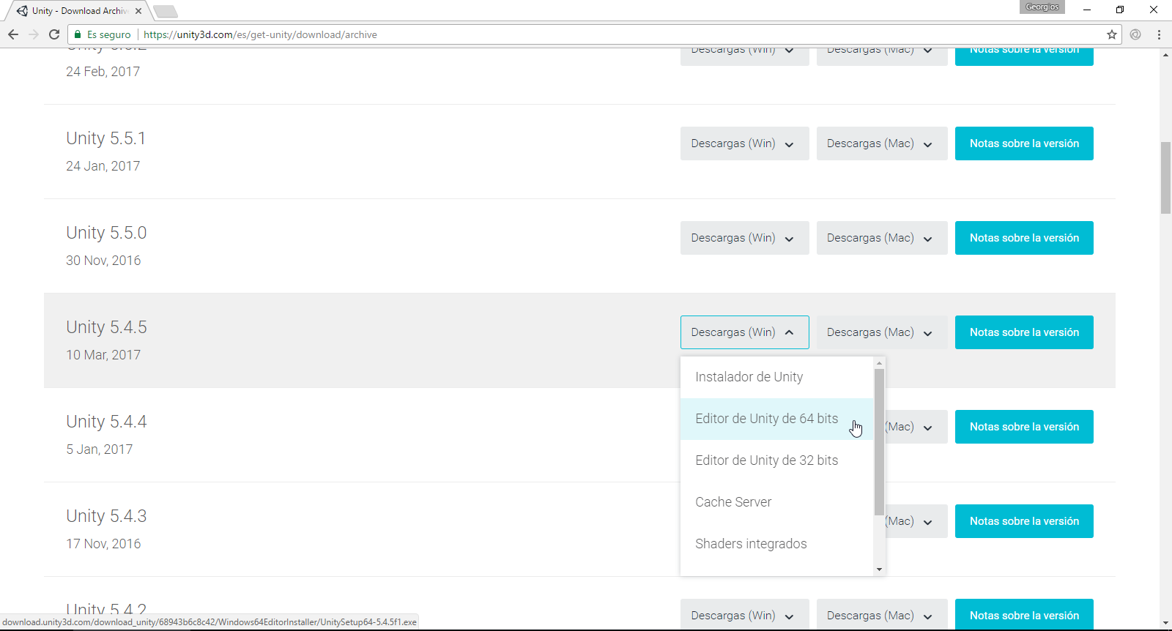

Instalamos unity con las opciones personales que quieran (path para instalación de unity), con lo único que se debe de tener cuidado es con la pantalla donde se seleccionan los componentes que se quieran instalar (Android, Windows, iOS, Mac, entre otros).

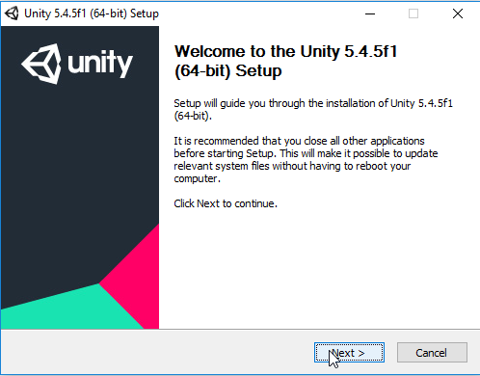

Si se presenta una pantalla para escoger los componentes que queremos instalar, escogemos iOS, Android y las opciones que están por defecto.

Creamos un nuevo proyecto.

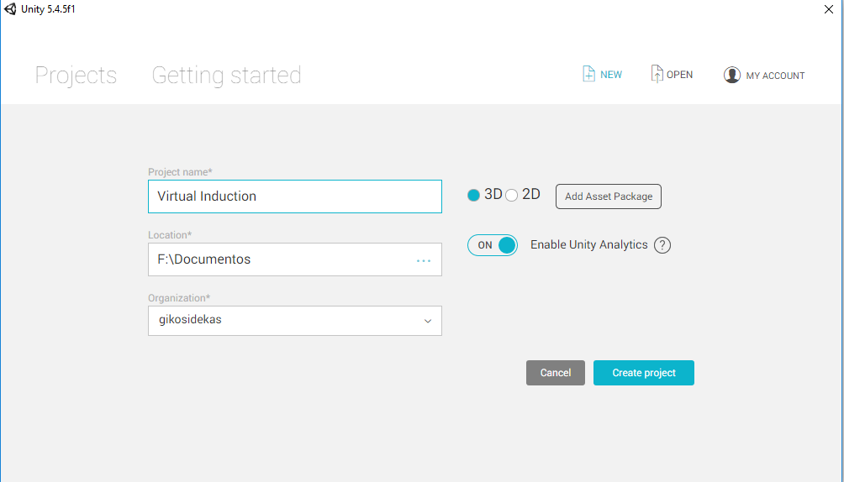

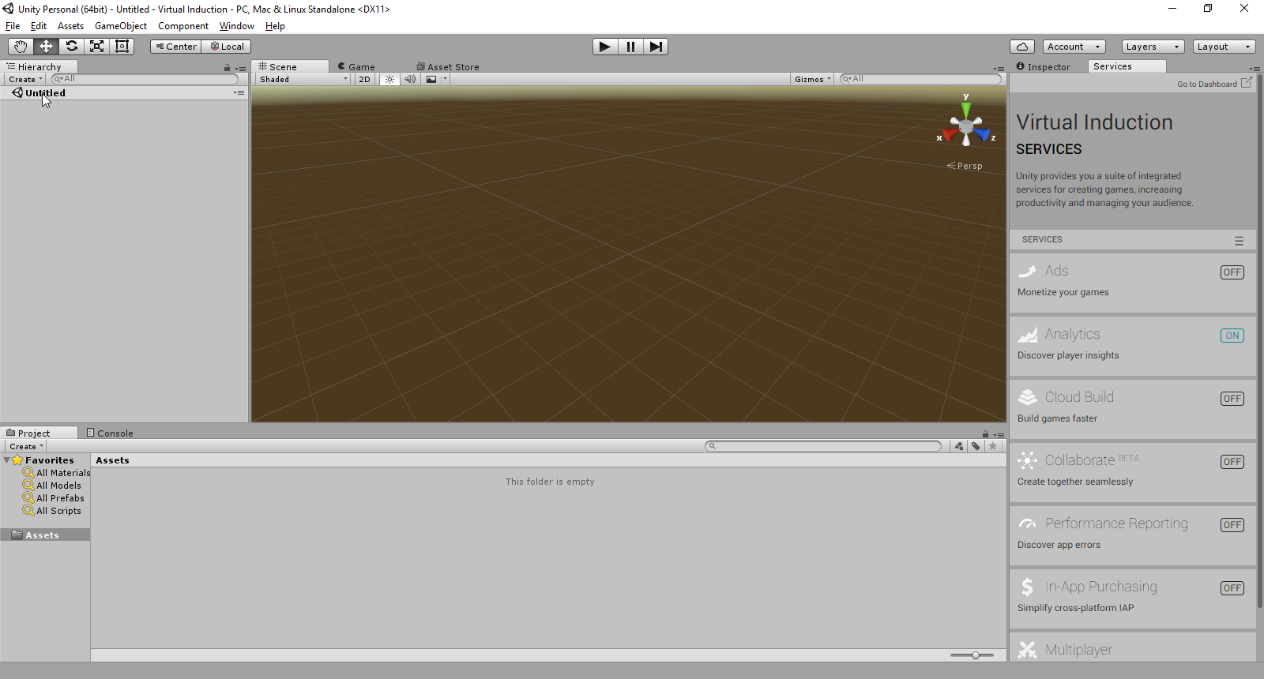

Ahora que ya tenemos instalado Unity y hemos creado un nuevo proyecto, vamos a instalar Vuforia (Aplicación que se usa para el reconocimiento de imágenes dentro de Vuforia) sobre Unity.

Nos registramos en Vuforia, y posteriormente entramos.

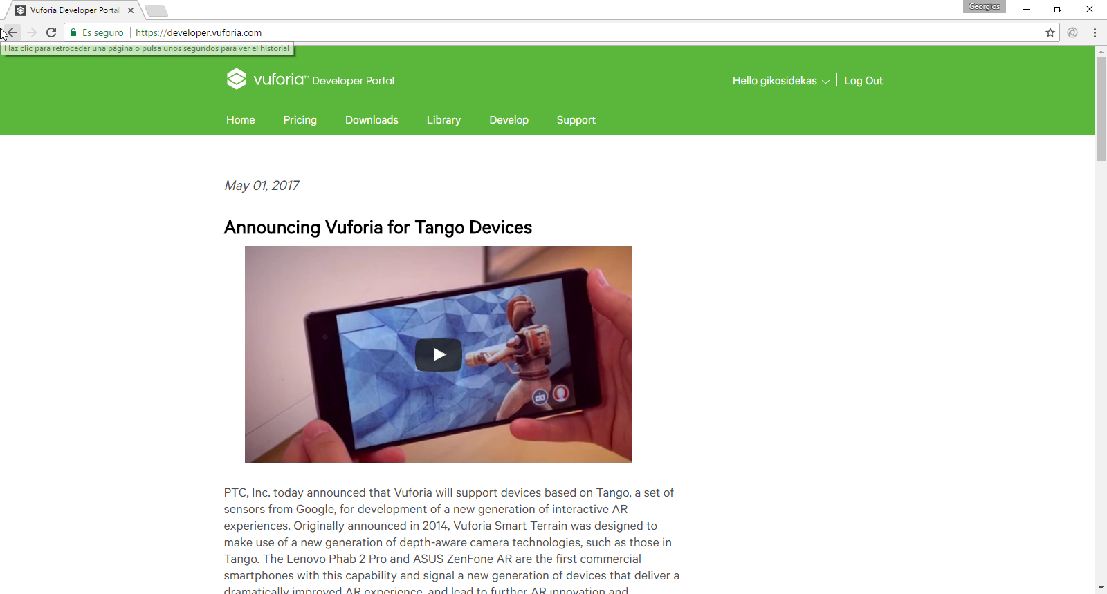

Entramos a la pestaña download y descargamos vuforia para unity.

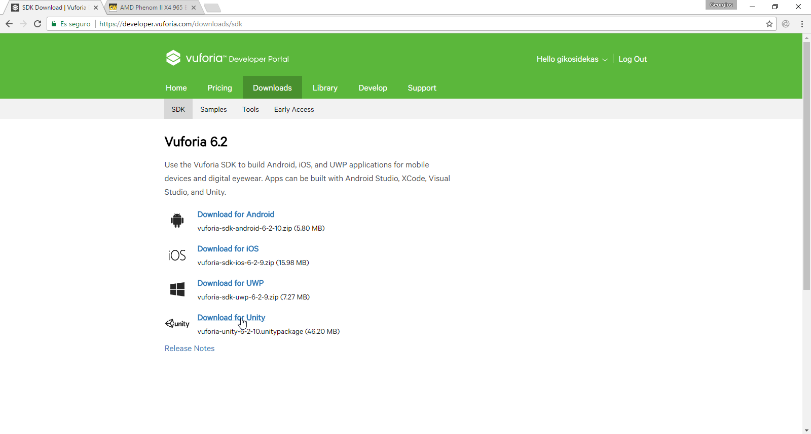

Después de esto, abrimos el archivo que descargamos (teniendo abierto unity con nuestro proyecto) y lo importamos a nuestro proyecto.

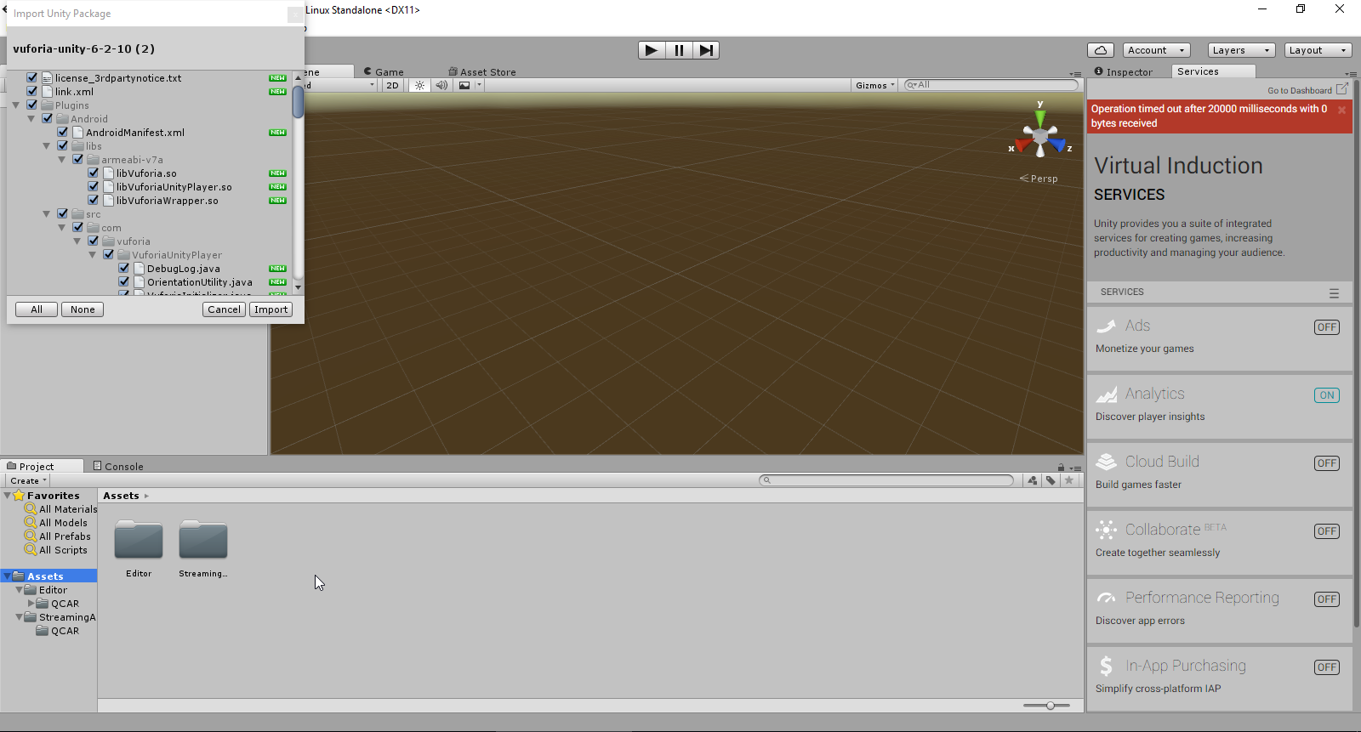

Volvemos a la página de vuforia y entramos a la pestaña develop.

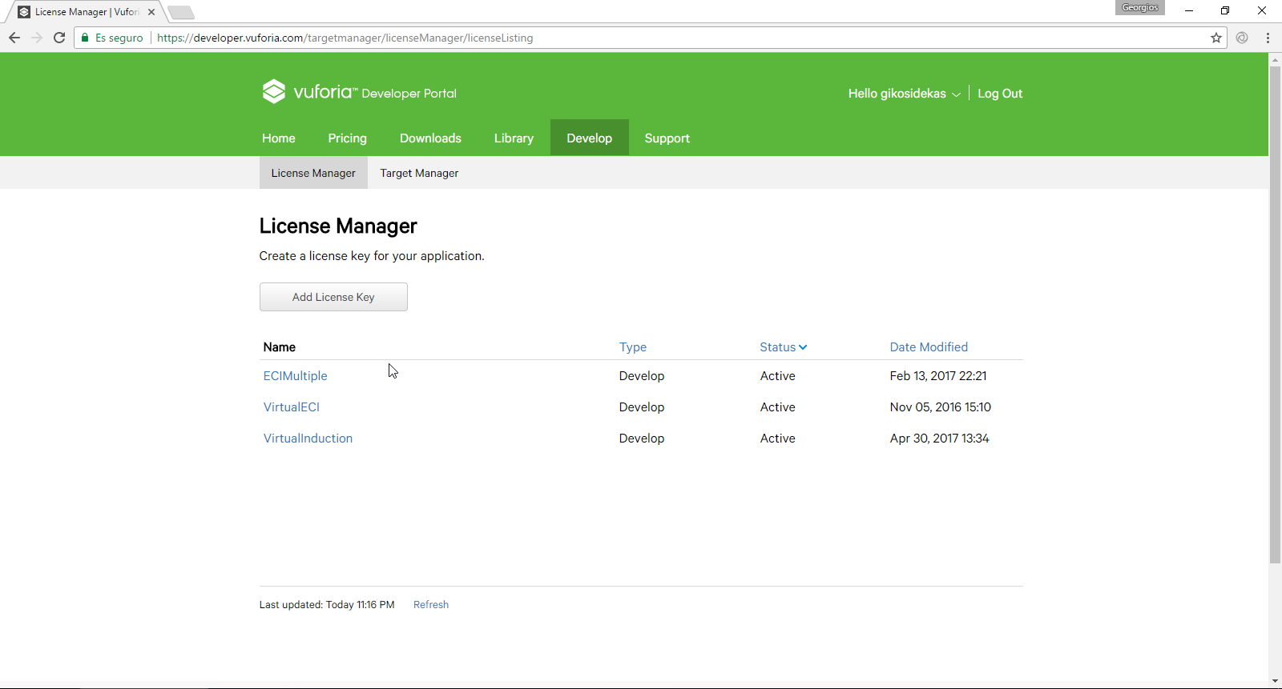

Creamos una license key, y la nombramos “Virtual Induction”. Entramos en la Key que creamos, copiamos y pegamos el license key que nos aparece dentro de un bloc de notas que tendremos a mano para usarlo más tarde.

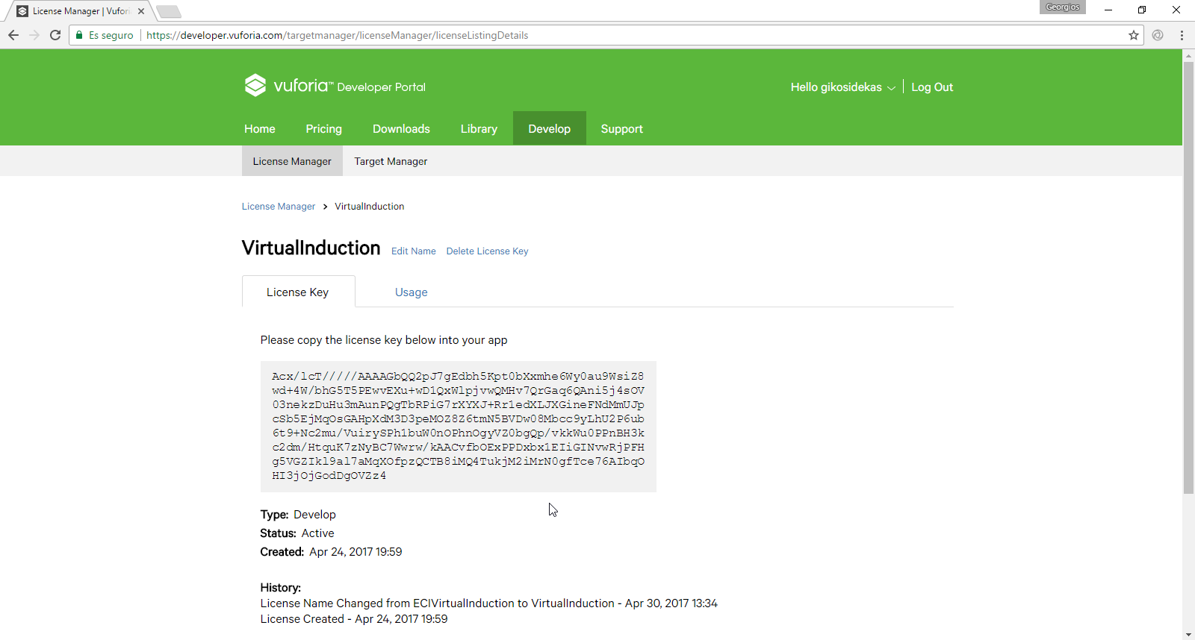

Ahora vamos a la pestaña target Manager y creamos una nueva base de datos.

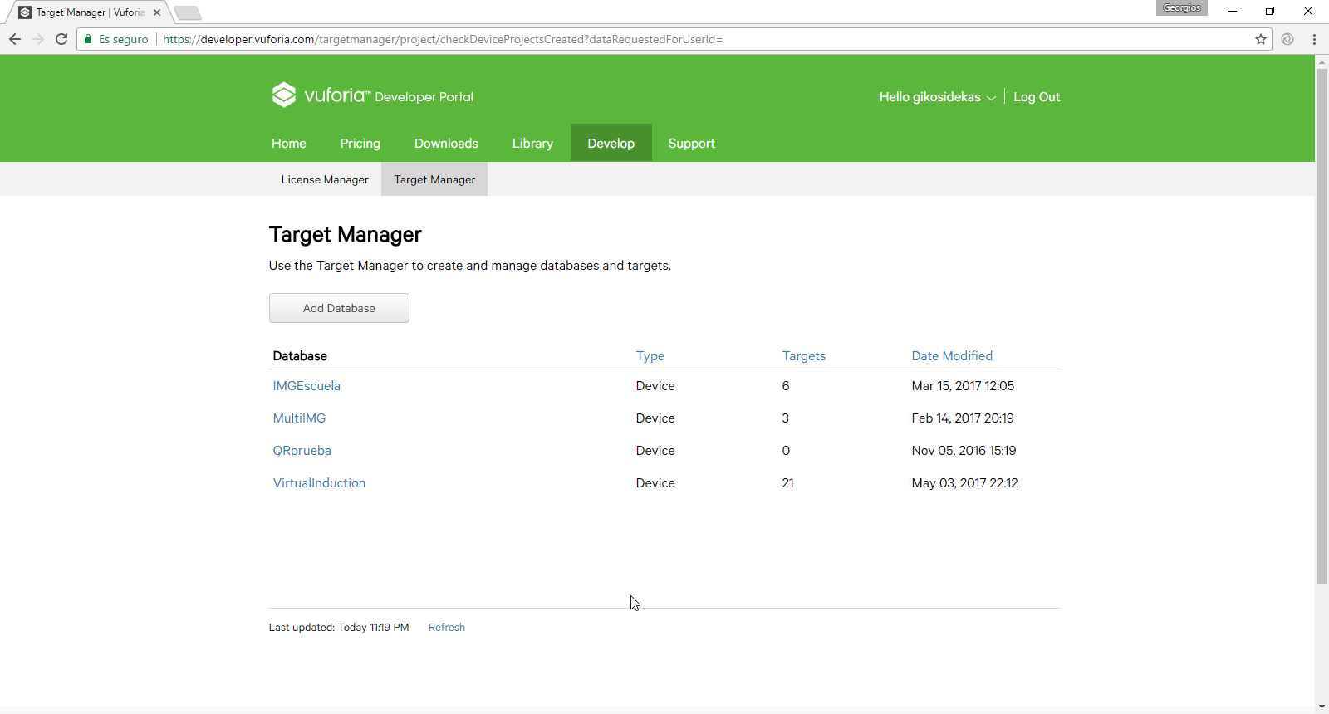

Después de crear la base de datos, en este caso la llamamos “Virtual Induction”, le damos click para entrar en la base de datos.

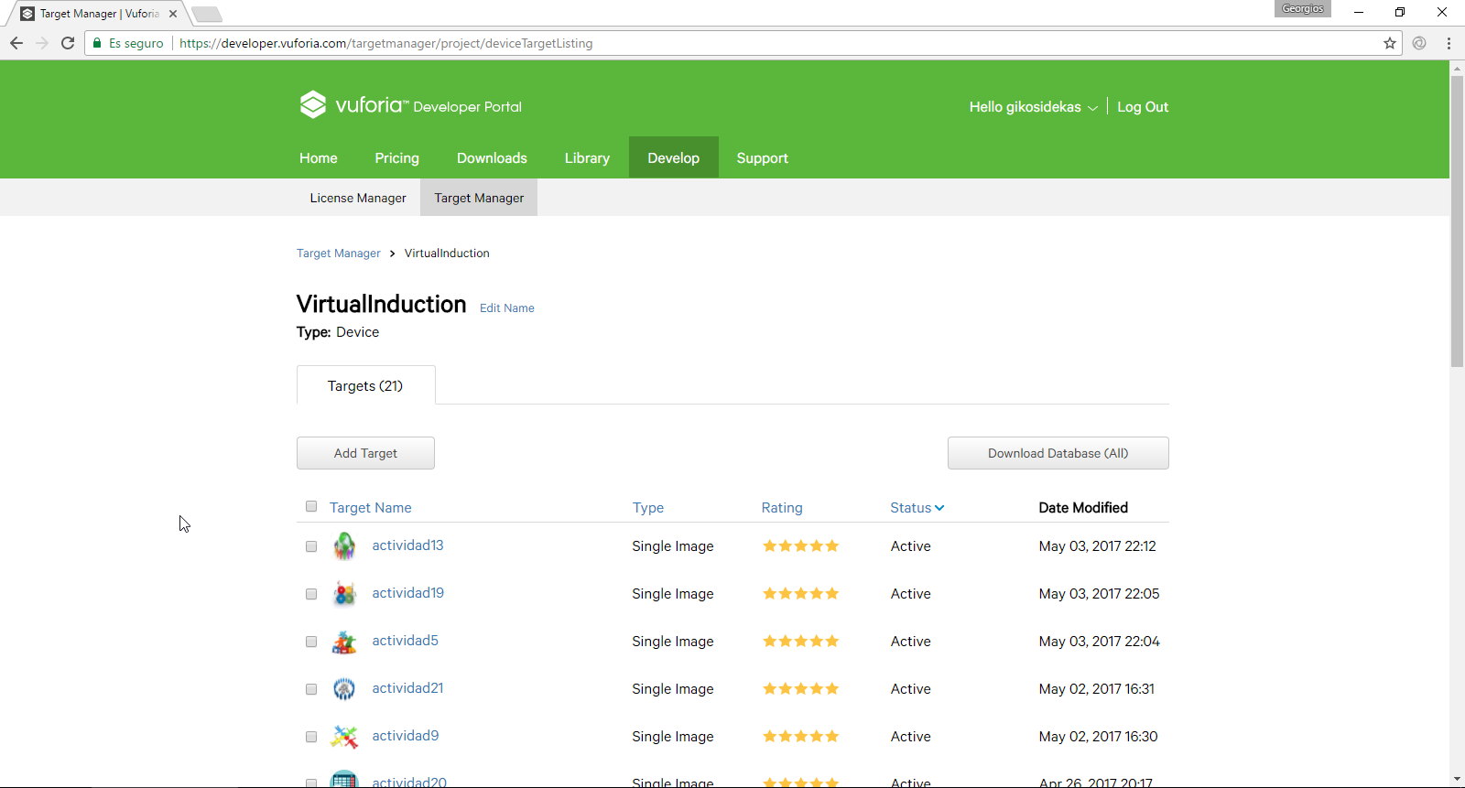

Hacemos click en Add Target para agregar una imagen, escogemos la imagen que queramos, en width le ponemos 2 y en el nombre ponemos lo que queramos. Ahora guardamos la imagen, la idea es que todas las imágenes tengan una calificación de 5 estrellas para que la cámara no confunda las imágenes o tenga problemas escaneándola.

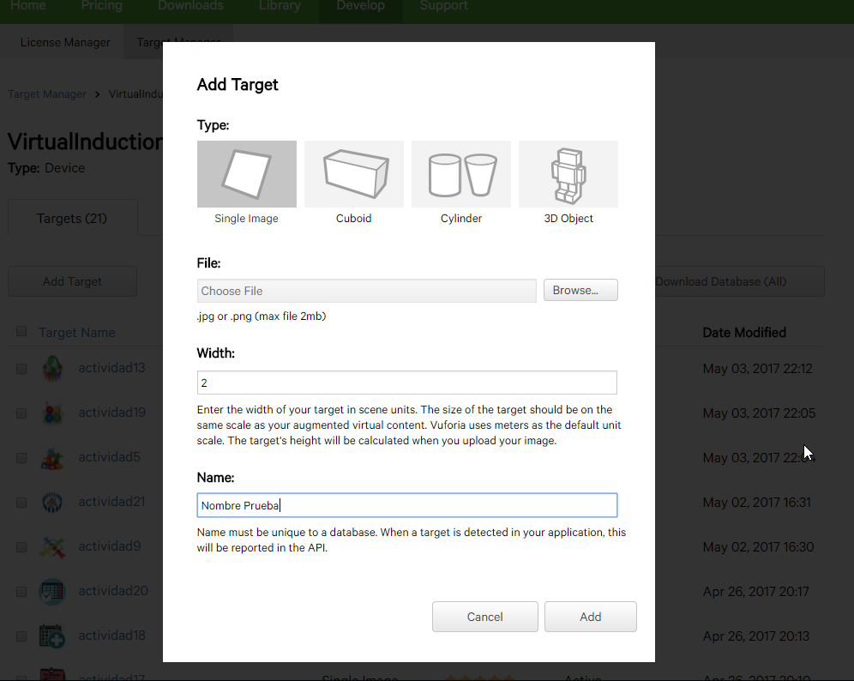

Después de tener todas nuestras imágenes agregadas y con 5 estrellas, procedemos a bajar la base de datos, para esto le damos click en download database y seleccionamos unity editor. Después de bajar la base de datos, la abrimos para que se agregue a nuestro proyecto de unity (Lo mejor es tener el proyecto abierto antes de darle click al archivo que acabamos de bajar).

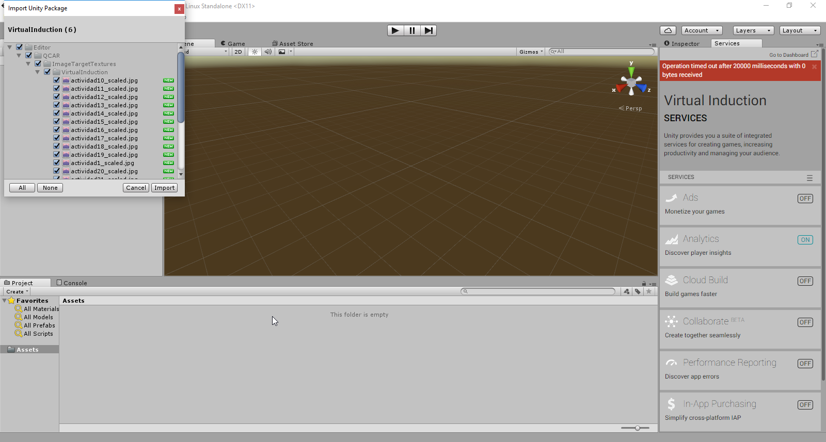

Le damos importar a todo y ya tendremos nuestras imágenes para poder escanearlas.

Ahora dentro de Unity debemos crear una cámara AR, para esto en el buscador de la parte inferior de Unity escribimos ar camera, esto nos mostrara el objeto de cámara de realidad aumentada, el cual arrastraremos hacia nuestra sección central de Unity, así ya habremos agregado nuestra cámara de realidad aumentada.

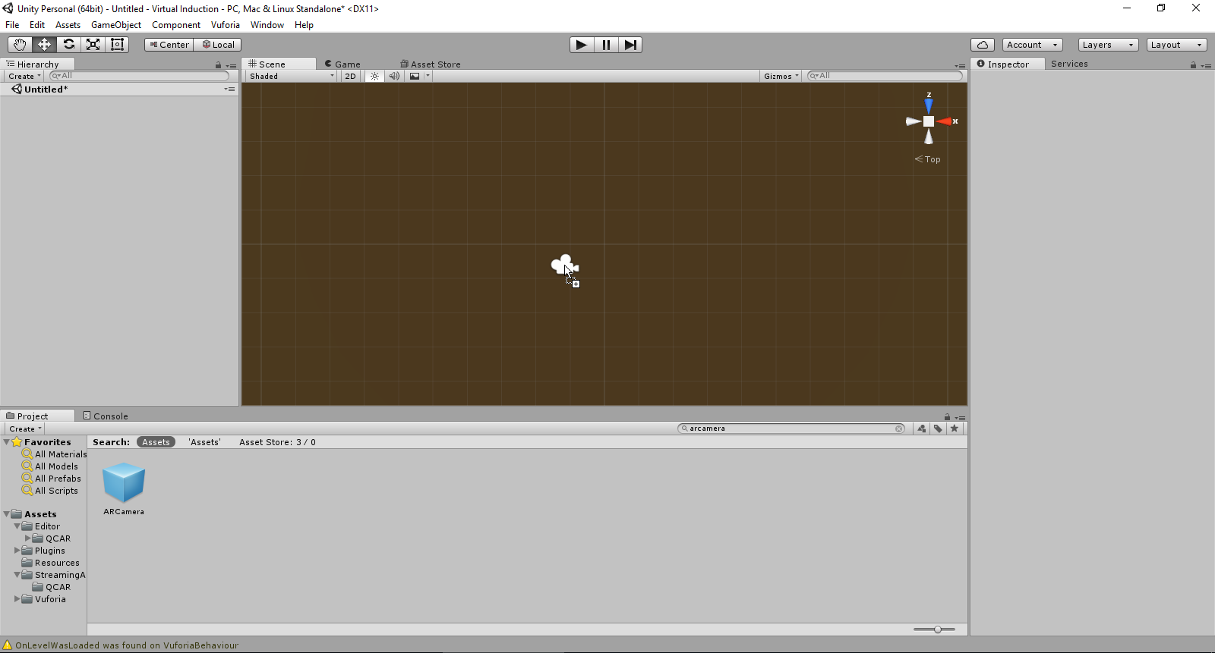

Seleccionamos nuestra cámara dentro del espacio de Unity, nos vamos a la pestaña inspector en el lado derecho de la pantalla de Unity y configuramos los valores de posición y rotación como los vemos en la figura (5 unidades de altura al escenario y 90 grados de rotación sobre el eje x).

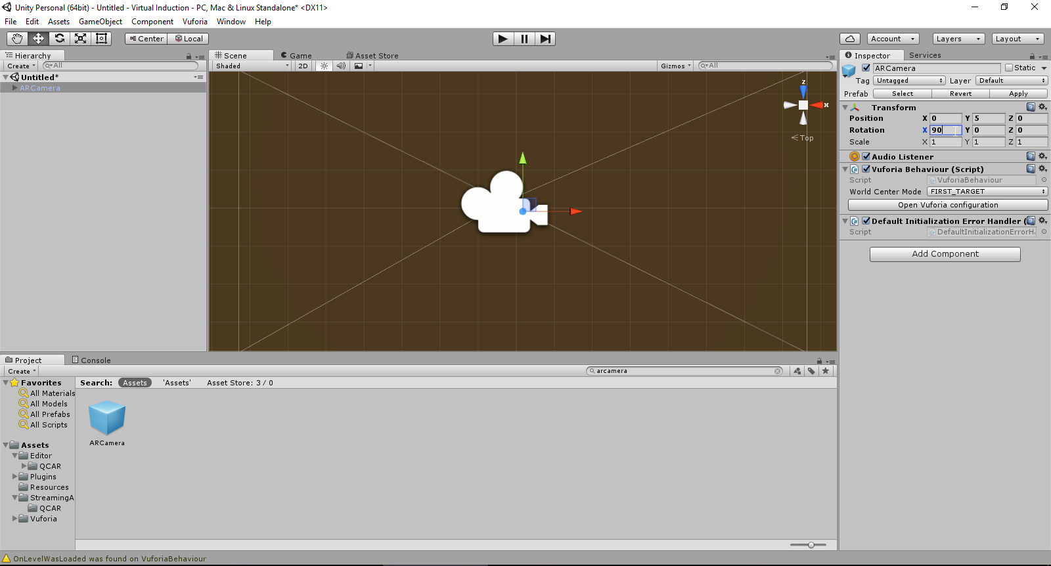

Ahora que ya tenemos la cámara en posición, tenemos que ingresar el license key que guardamos de vuforia hace un rato, para esto, en la misma sección de inspector, le damos click en open vuforia configuración e ingresamos nuestro license key que guardamos anteriormente, y así tendremos nuestra cámara de realidad aumentada activa. [1]

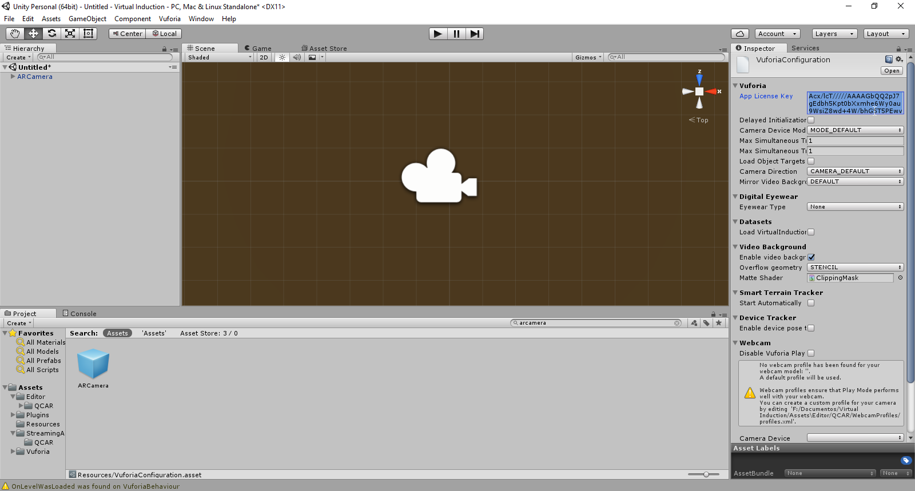

Ahora lo vamos a crear un objeto que va a alojar nuestra imagen, buscamos imagen target en el mismo buscador de la parte inferior donde buscamos nuestra “ar camera”, y del mismo modo que agregamos nuestra “ar camera”, agregamos nuestra imagen target.

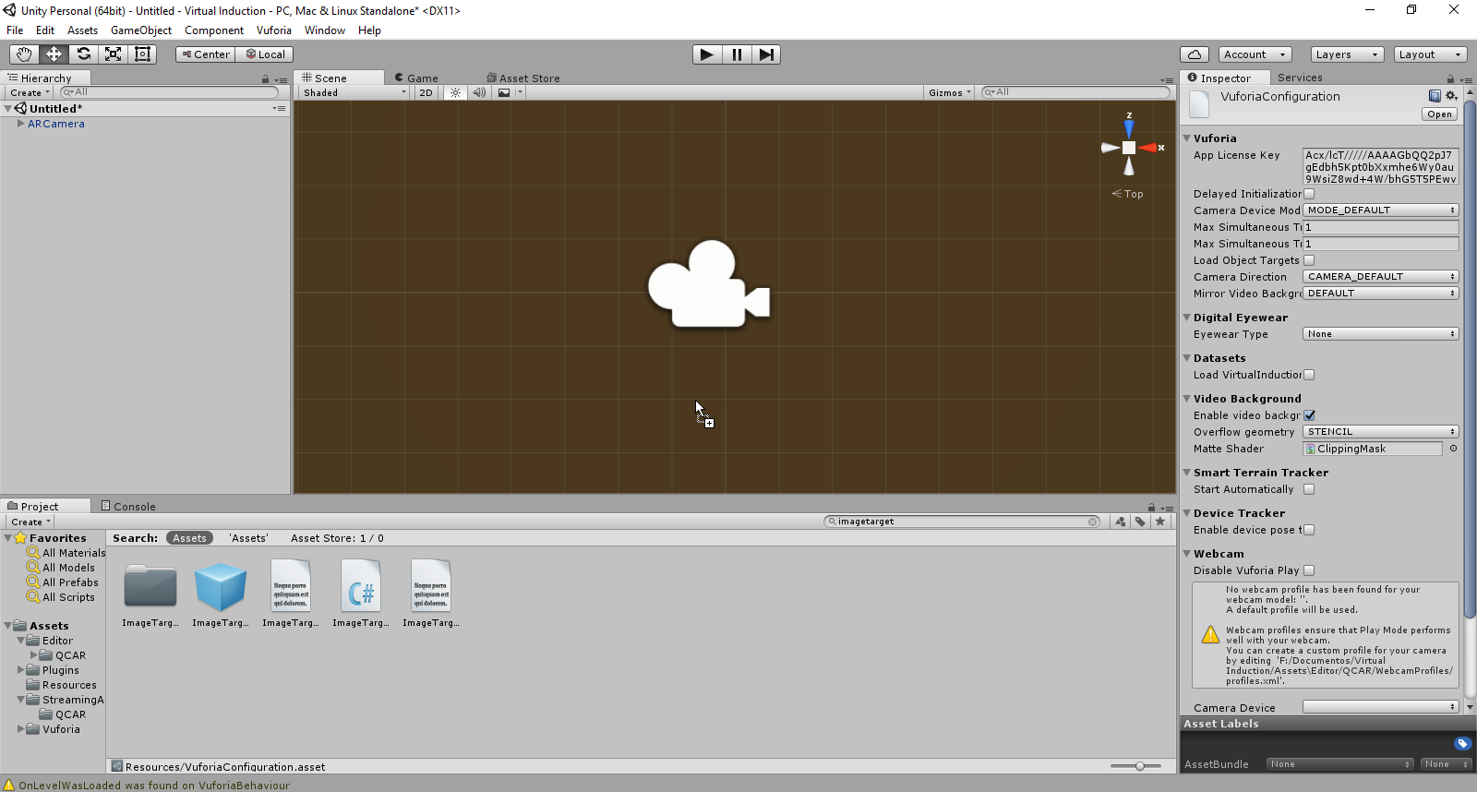

Posicionamos el objeto imagen target a nuestro gusto dentro del espacio, siempre y cuando sea enfocado por el rango de visión de la “ar camera”.

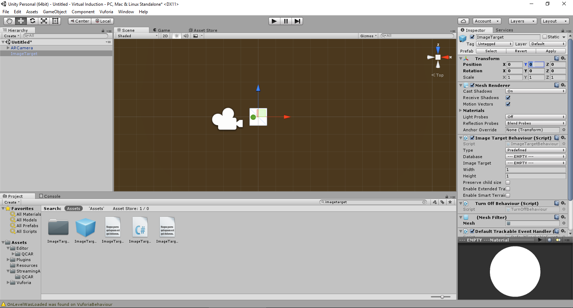

Ahora seleccionamos la imagen de vuforia que queremos que sea ese el imagetarget, para esto seleccionamos imagetarget en la parte izquierda de unity (si deseamos cambiar su nombre, lo podemos hacer, haciendo click derecho y rename), después en la parte derecha vemos el inspector, donde vamos a escoger la base de datos de vuforia de donde queremos sacar la imagen y después la imagen en sí que queremos. [2]

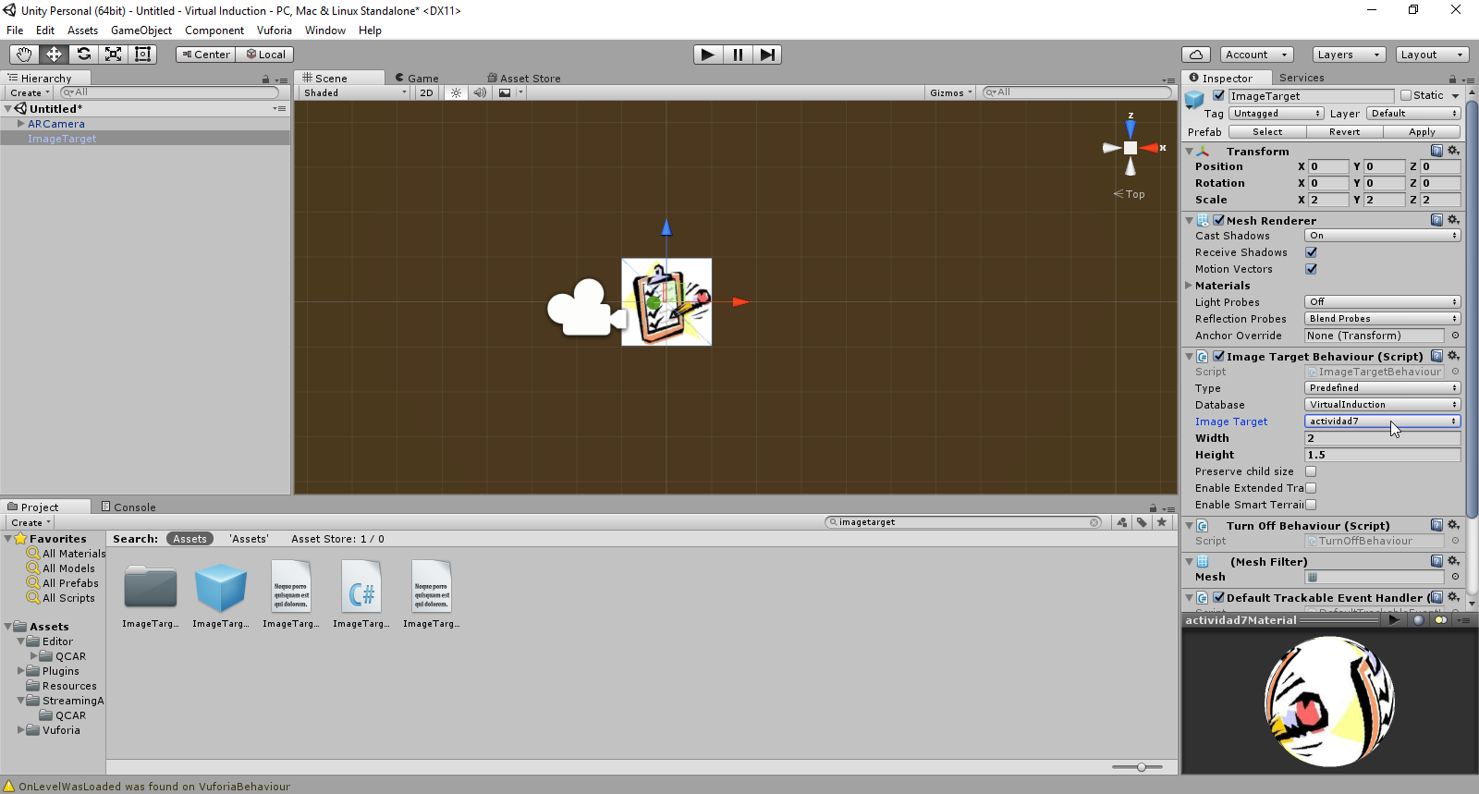

Ahora procedemos a bajar nuestro modelo 3d del asset store. Entramos en el Asset Store haciendo click en la pestaña.

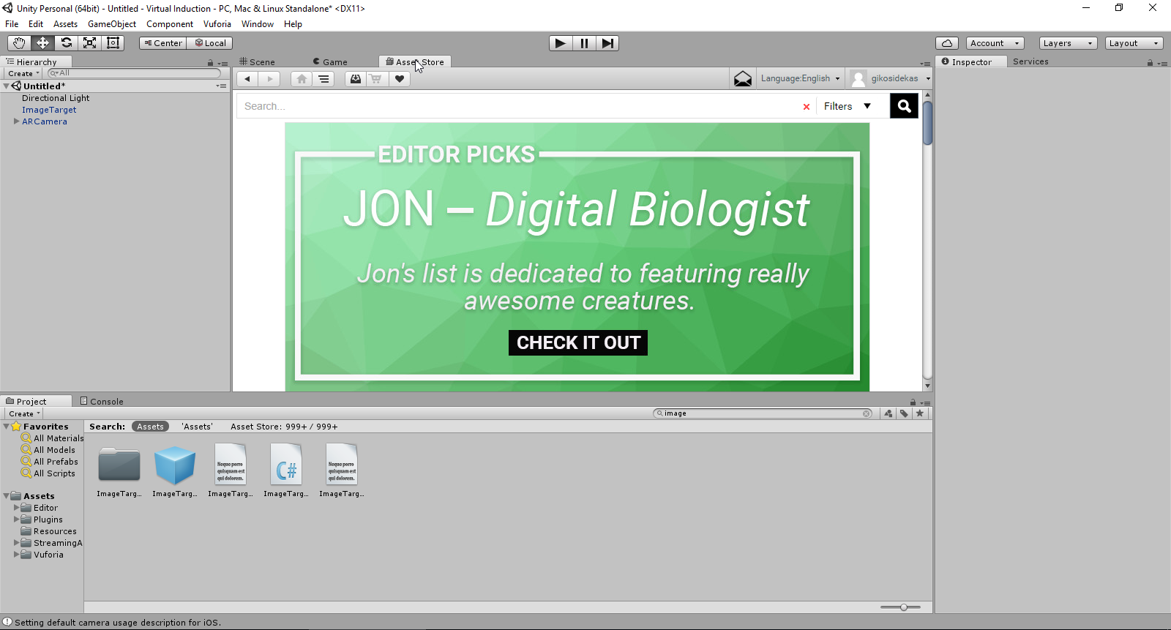

Ahora buscamos nuestro modelo 3d y lo descargamos.

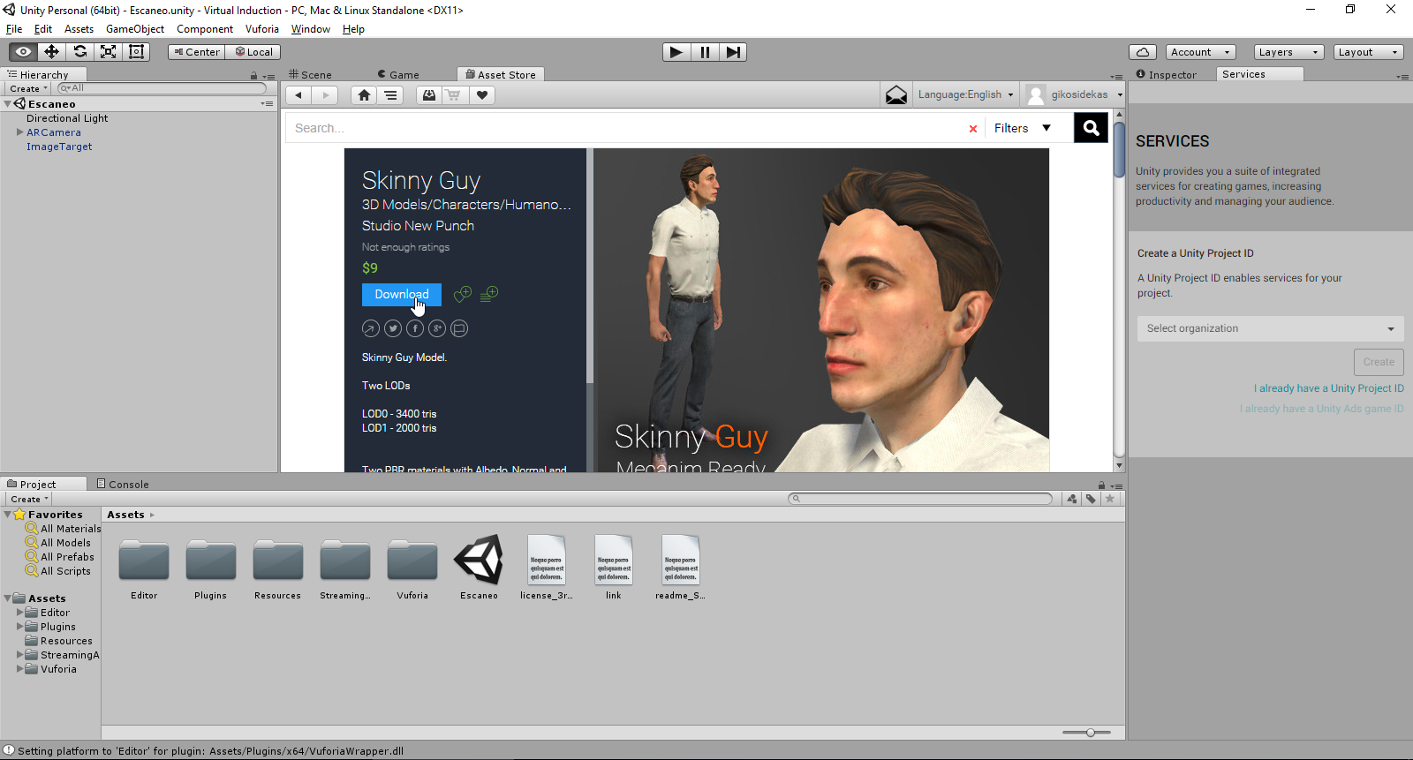

Lo importamos.

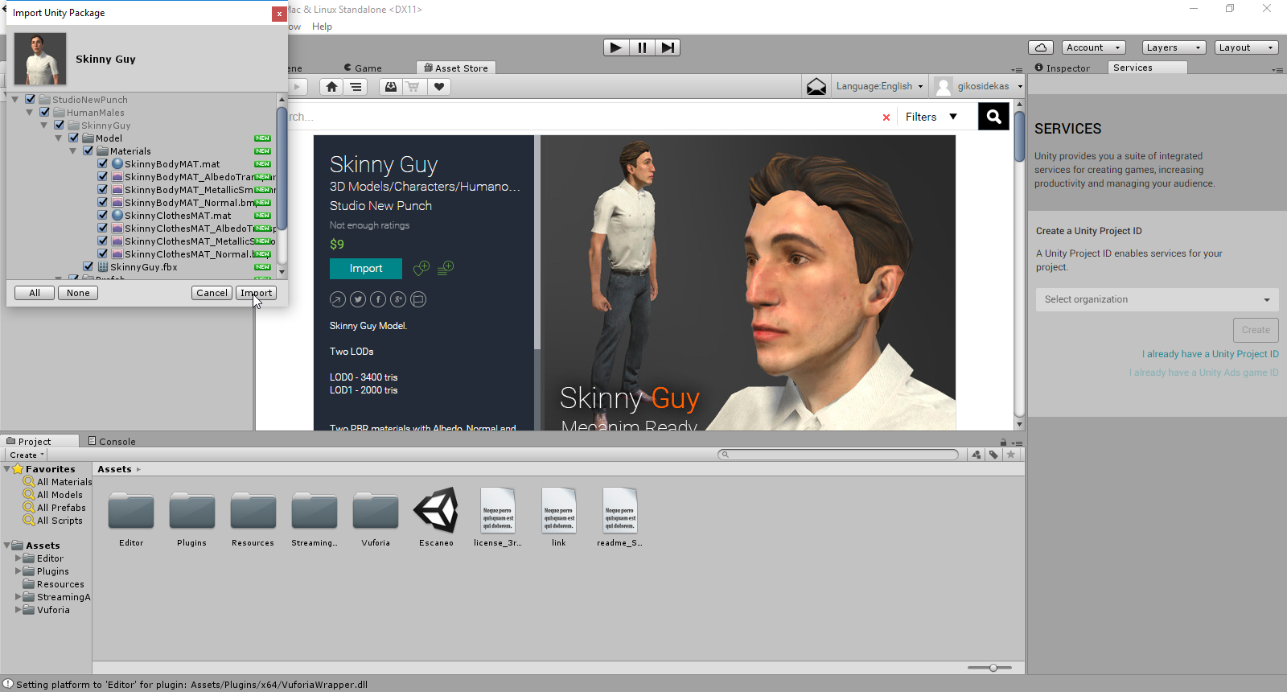

Navegamos hasta donde esta nuestro modelo 3D (.fbx), arrastramos hacia donde esta nuestro ImageTarget para hacerlo un child (Cuando aparezca la imagen, que aparezca el modelo).

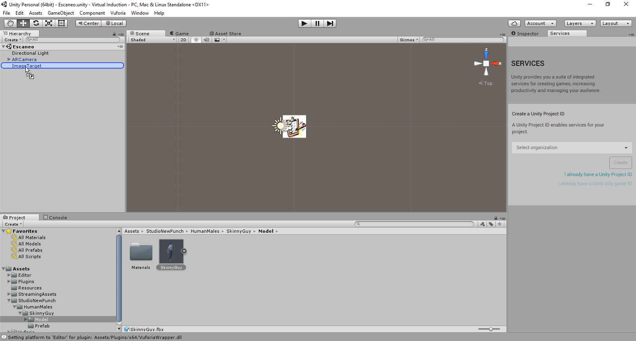

Ajustamos el modelo 3d para que este alineado directamente encima de la imagen y ya tendremos nuestro personaje 3d listo para usarse.

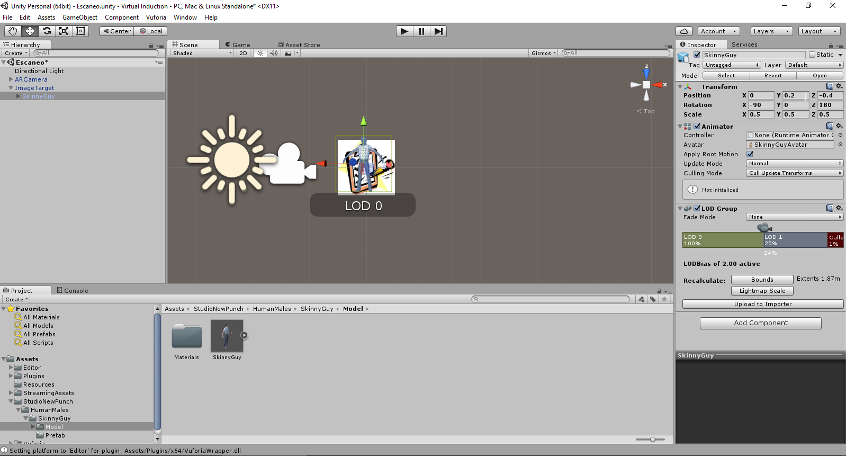

Ahora bajaremos los paquetes de animación del asset store para modificarlos, usando el programa Blender y una extensión para abrir archivos .fbx .

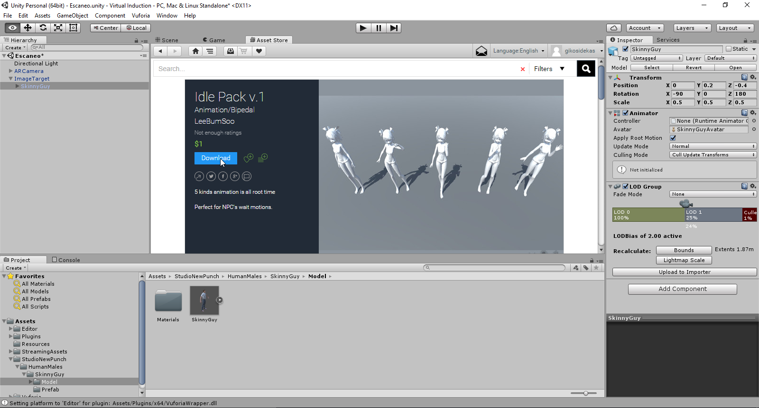

Importamos.

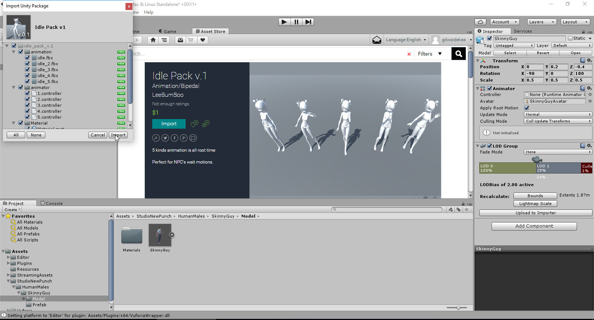

Ahora Descargamos e instalamos blender 2.76 .

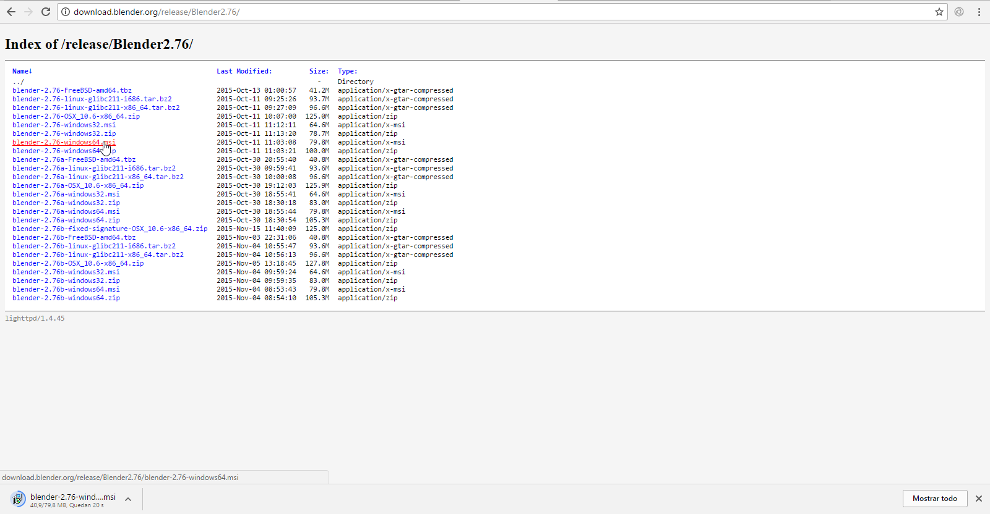

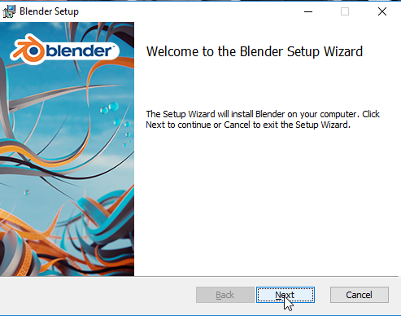

Ahora que tenemos blender instalado, procedemos a instalar la extensión .fbx para blender.

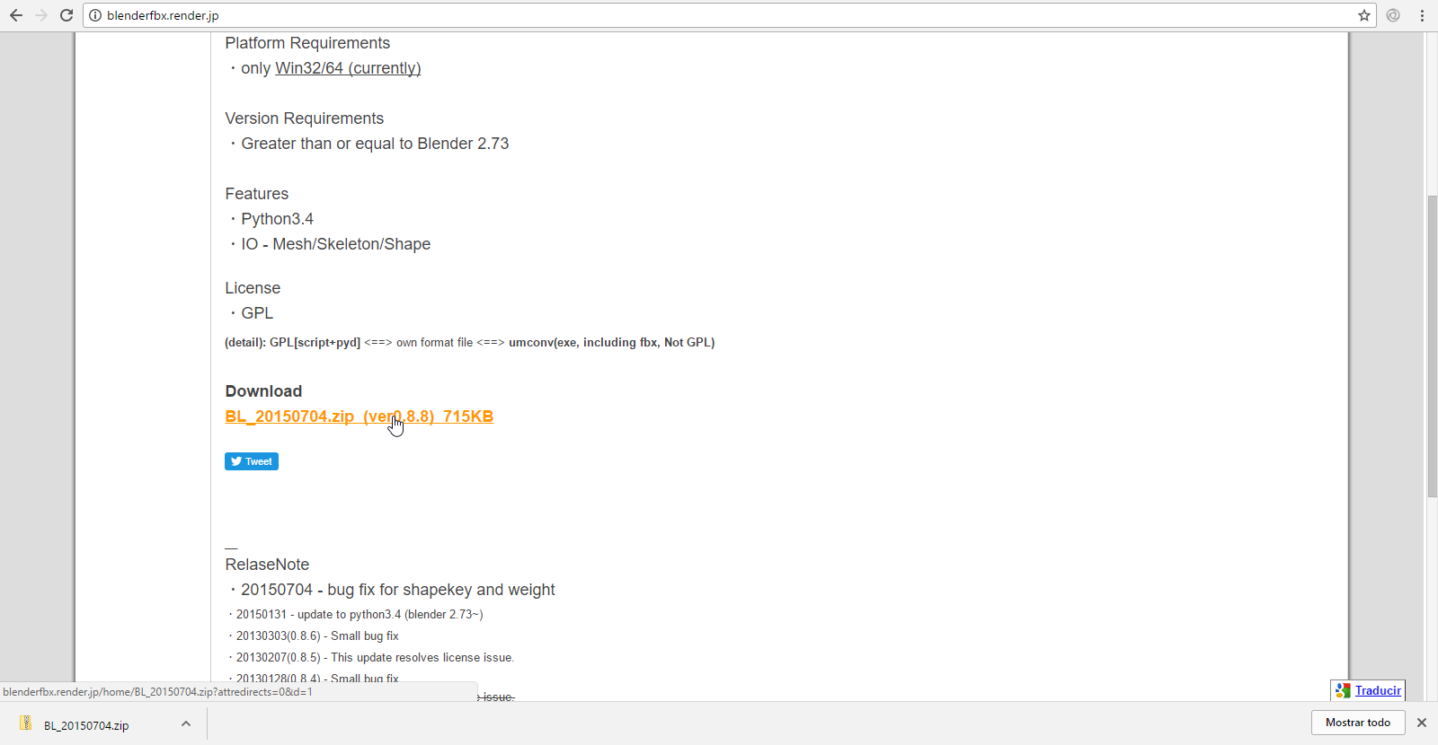

Para instrucciones en como instalar el addon, seguir este link <http://blenderfbx.render.jp/install>.

Ahora importamos el archivo .fbx de la animación que queremos modificar y la modificamos cuadro por cuadro para lograr el efecto de animación deseado. [3]

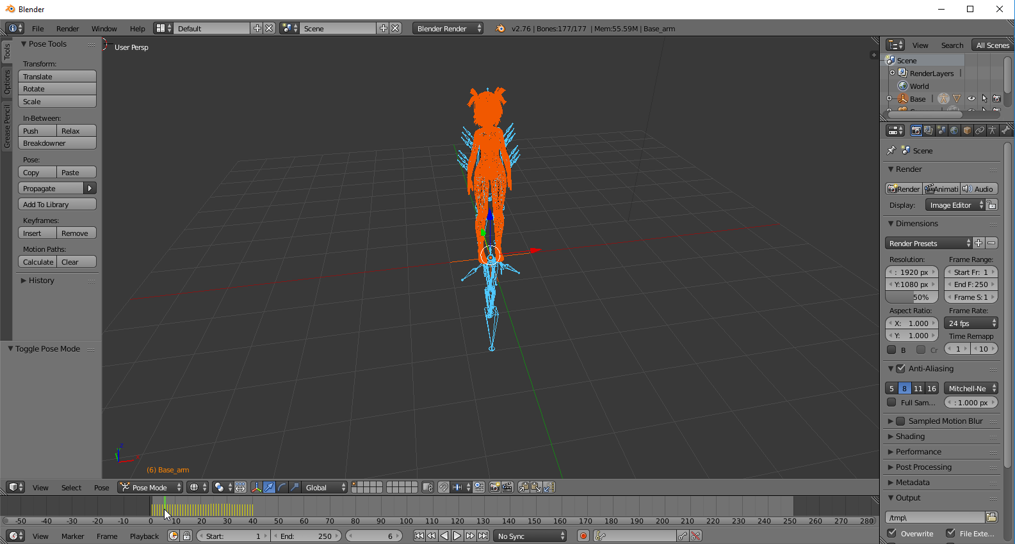

Después de modificar la animación, volvemos a unity y generamos un controlador de animaciones(click derecho – animation controller)

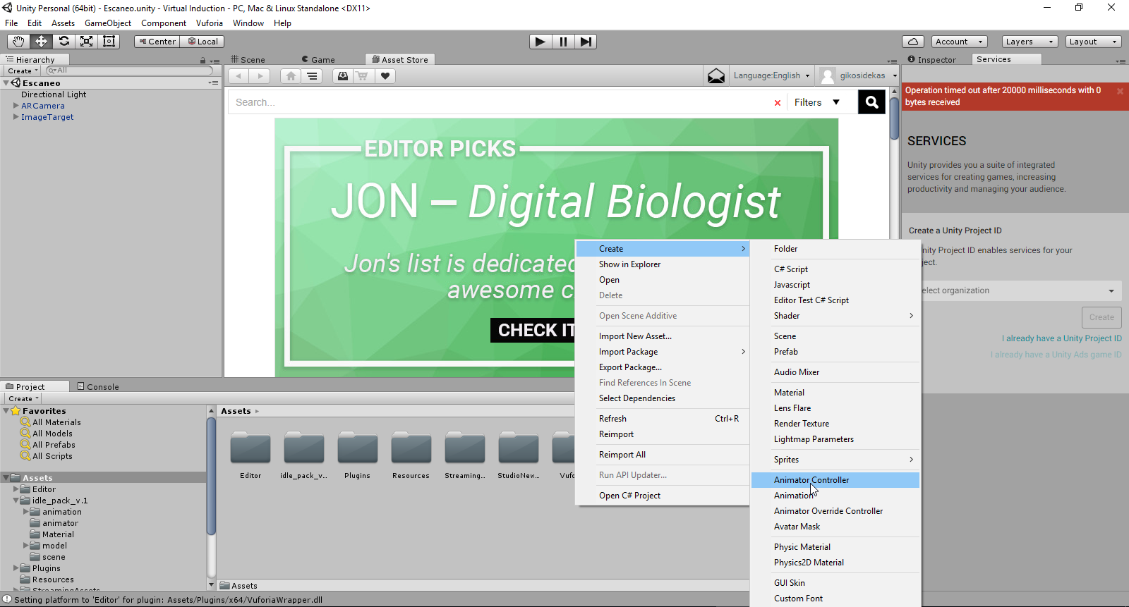

Entramos a editar este animation controller (doble click encima del objeto creado).

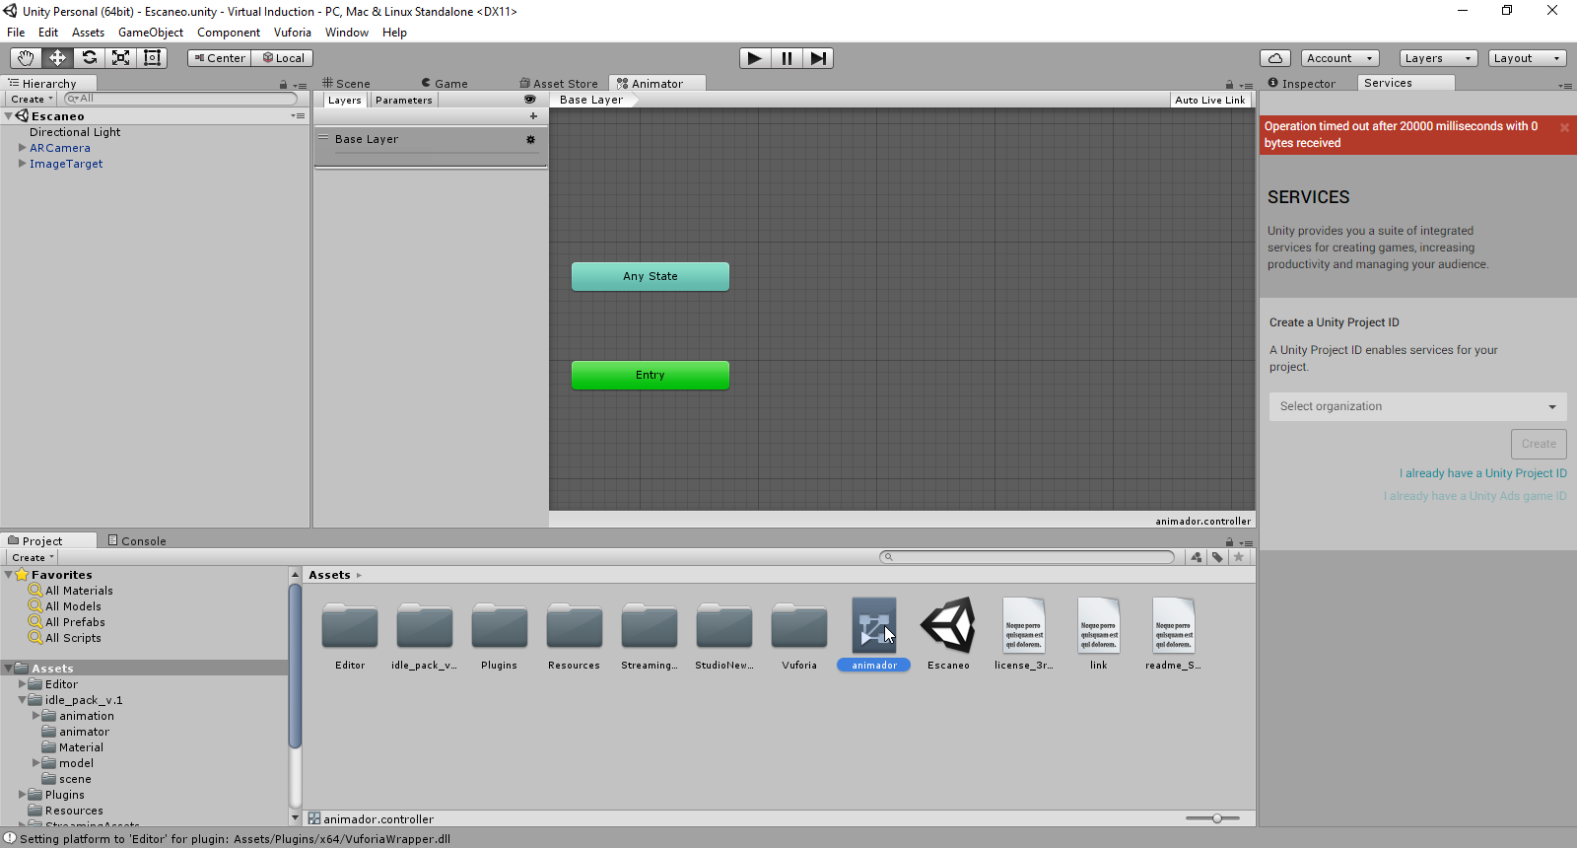

Ahora agregamos todas las animaciones que queremos que se reproduzcan por nuestro personaje, se agregan tipo flujo, primero una animación, después otra y si queremos que se repita el ciclo lo podemos hacer. Adicionalmente haciendo click en cada flecha de transición entre animación y animación, podemos hacer que el cambio entre animación y animación no sea tan brusco sino sea suave (de tener la mano arriba no pase bruscamente a tener la mano abajo, sino de tener la mano arriba baje suavemente la mano abajo para empezar la siguiente animación). [4]

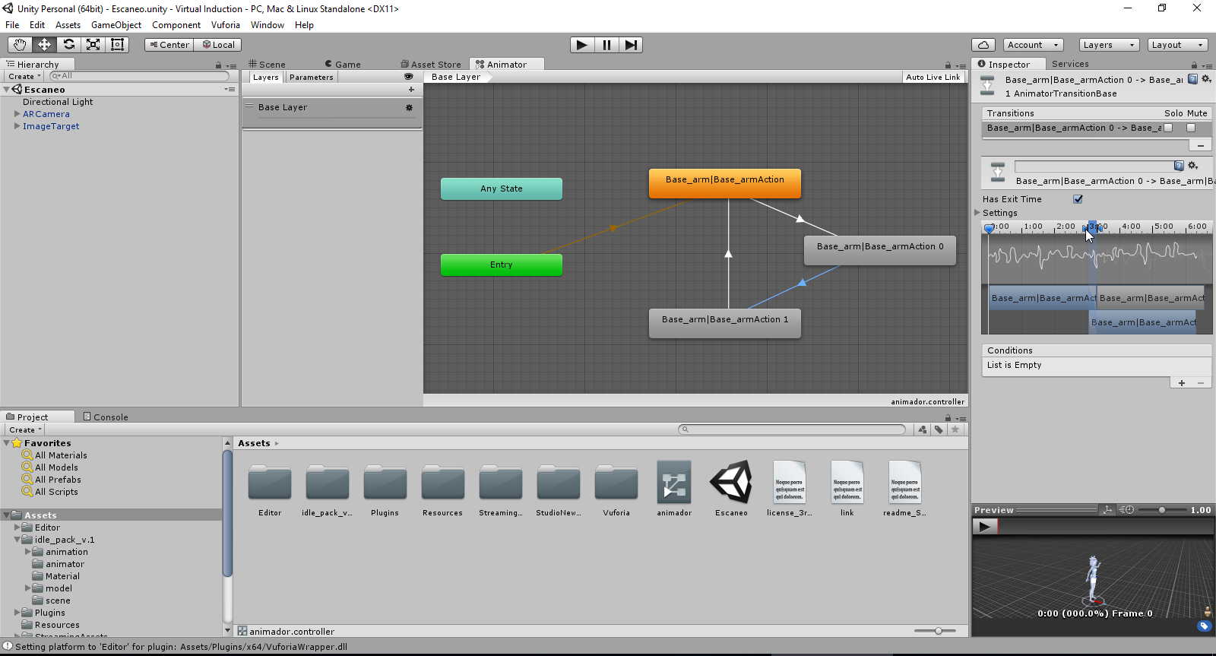

Ahora guardamos el controlador y lo asociamos a nuestro personaje 3d en unity (arrastramos y soltamos nuestro controlador de animaciones, donde se indica en la imagen).

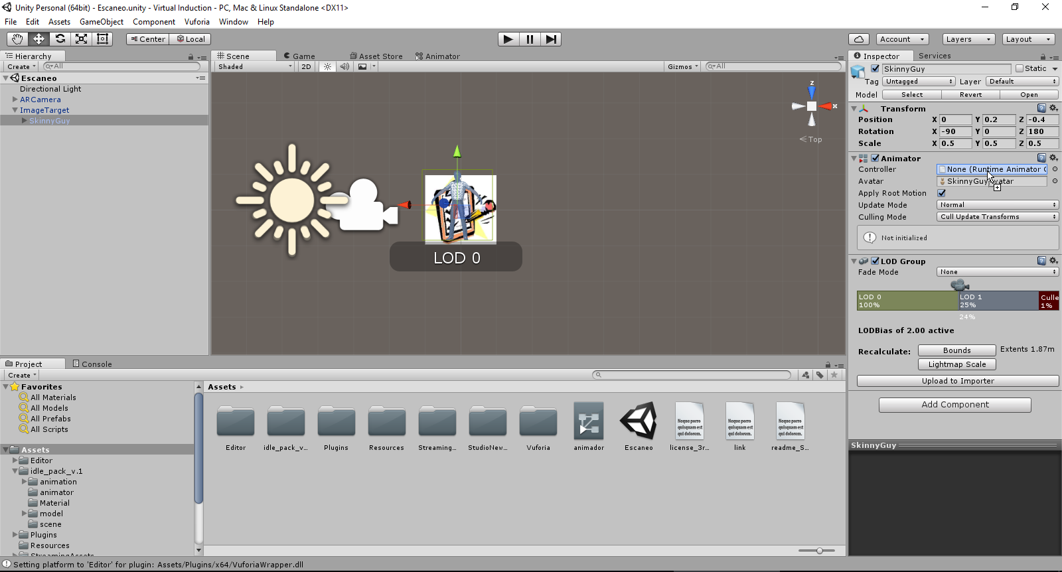

Ahora lo que vamos a hacer es agregar nuestro código para que al dejar de detectar esta imagen, automáticamente el personaje se elimine de la pantalla, sin este código, Vuforia no funciona muy bien. (Para editar código necesitamos de Visual Studio es C#). El código también permite cargar mp3 que se traen de la base de datos. Creamos un nuevo C# con el nombre de SoundPlayECIVI. [5]

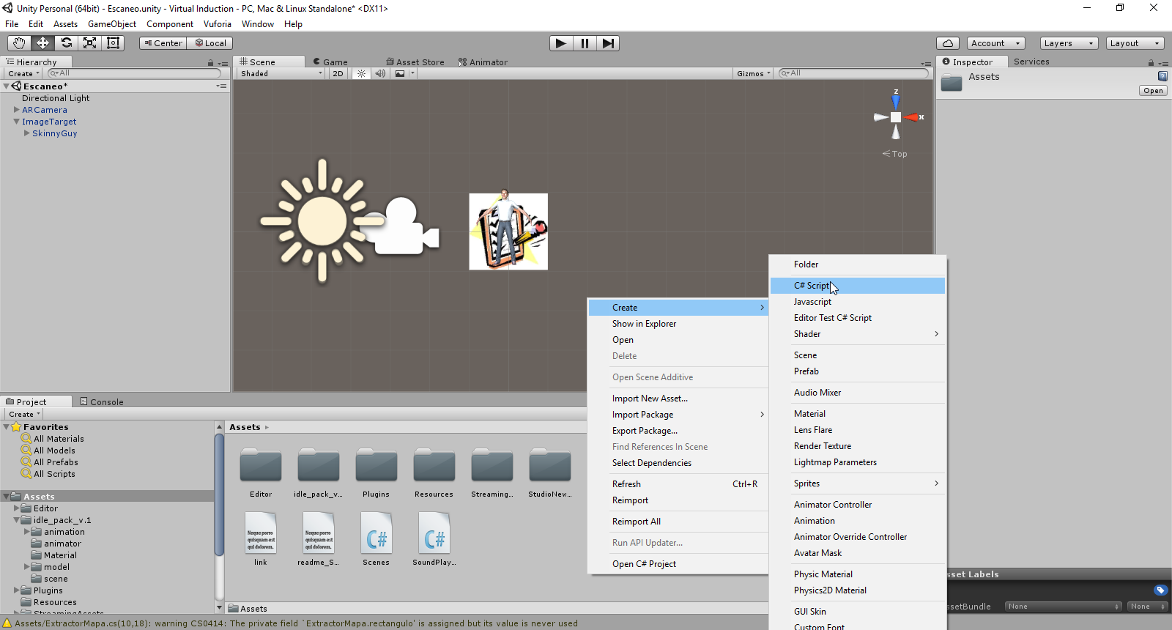

copiamos y pegamos el código que creamos en el proyecto de grado smartDis2.

using UnityEngine;  
using Vuforia;  
using System.Collections;  
  
public class SoundPlayECIVI : MonoBehaviour,  
                                            ITrackableEventHandler  
{  
    private string textoSQL;  
    private AudioClip clip;

*//Cambiamos el link conforme se necesite, aquí esta conectando a mi servidor en la escuela, lo cual desaparecerá cuando yo me gradue.*

    private string url = "http://estudiantes.is.escuelaing.edu.co/~2092964/SQLphp/ItemsData.php?actividad=";  
    private TrackableBehaviour mTrackableBehaviour;  
    private string msgError="Cargando...";  
    private bool hayErrorBD = false;  
    private bool hayErrorMp3 = false;  
    private bool hayErrorRed = false;  
    private bool cambiarEscena = false;  
    private bool canPlay = false;  
    private bool tracked;  
    public string[] items;  
    public string id_imagen = "1";  
    private new AudioSource audio;  
  
    void Start()  
    {  
        StartCoroutine(checkInternetConnection());  
        VuforiaBehaviour.Instance.enabled = false;  
        Debug.Log("VI Has Starded");  
        System.Console.WriteLine("Detectado");  
  
        mTrackableBehaviour = GetComponent<TrackableBehaviour>();  
  
        if (mTrackableBehaviour)  
        {  
            mTrackableBehaviour.RegisterTrackableEventHandler(this);  
        }          
    }  
  
    public void OnTrackableStateChanged(  
                                    TrackableBehaviour.Status previousStatus,  
                                    TrackableBehaviour.Status newStatus)  
    {  
          
        if (newStatus == TrackableBehaviour.Status.DETECTED ||  
            newStatus == TrackableBehaviour.Status.TRACKED ||  
            newStatus == TrackableBehaviour.Status.EXTENDED_TRACKED)  
        {  
            *// Play audio when target is found*  
            tracked = true;  
            if (canPlay)  
                StartCoroutine(PlaySound());  
              
        }  
        else  
        {  
            *// Stop audio when target is lost*  
            tracked = false;  
            if (canPlay) {  
                audio.Stop();  
            }  
              
              
        }  
    }  
  
  
    string GetDataValue(string data, string index) {  
  
        string valor = data.Substring(data.IndexOf(index)+index.Length);  
        if(valor.Contains("|"))valor = valor.Remove(valor.IndexOf("|"));  
        return valor;  
  
    }  
  
  
    IEnumerator GetTextFromWWW()  
    {  
        WWW www = new WWW(url+id_imagen);  
  
        yield return www;  
  
        if (www.error != null)  
        {  
            Debug.Log("Error en texto recibido de BD");  
            msgError = System.Environment.NewLine + System.Environment.NewLine + "ERROR EN LINK PHP BD" + System.Environment.NewLine + "Informar al administrador" + System.Environment.NewLine + "ID_IMAGEN=" + id_imagen;  
            hayErrorBD = true;  
            StartCoroutine(checkInternetConnection());  
  
        }  
        else  
        {  
            hayErrorBD = false;  
            textoSQL = www.text;  
            Debug.Log("Loaded Text: " + textoSQL);  
            items = textoSQL.Split(';');  
            StartCoroutine(GetAudioFromWWW());  
        }  
    }  
  
    IEnumerator GetAudioFromWWW()  
    {  
  
        Debug.Log("Items: " + items[0]);  
        WWW = new WWW(GetDataValue(items[0], "link_mp3:"));  
  
        yield return www;  
  
        if (www.error != null)  
        {  
            Debug.Log("Error en link de audio");  
            msgError = System.Environment.NewLine + System.Environment.NewLine + "NO SE PUEDE CARGAR AUDIO" + System.Environment.NewLine + "Link de mp3 corrupto," + System.Environment.NewLine + "informar al administrador." + System.Environment.NewLine + "ID_IMAGEN=" + id_imagen;  
            hayErrorMp3 = true;  
            StartCoroutine(checkInternetConnection());  
        }  
        else  
        {  
            audio = GetComponent<AudioSource>();  
            hayErrorMp3 = false;  
            clip = www.GetAudioClip(false, true);  
            Debug.Log("Loaded Audio: " + GetDataValue(items[0], "link_mp3:"));  
            audio.clip = clip;  
            canPlay = true;  
            VuforiaBehaviour.Instance.enabled = true;  
        }  
  
    }  
  
    IEnumerator checkInternetConnection()  
    {  
        WWW www = new WWW("http://estudiantes.is.escuelaing.edu.co/");  
        yield return www;  
        if (www.error != null)  
        {  
            Debug.Log("Sin conexion a internet");  
            msgError = System.Environment.NewLine + System.Environment.NewLine + "NO SE PUEDE CONECTAR A INTERNET" + System.Environment.NewLine + "Compruebe que tiene salida a internet" + System.Environment.NewLine + "y vuelva a iniciar la app," + System.Environment.NewLine + "de lo contrario informe al administrador." + System.Environment.NewLine + "SER";  
            hayErrorRed = true;  
            StartCoroutine(checkInternetConnection());  
        }  
        else {  
            hayErrorRed = false;  
            StartCoroutine(GetTextFromWWW());  
        }  
    }  
  
    void OnGUI()  
    {  
        if (hayErrorBD || hayErrorMp3 || hayErrorRed || !canPlay)  
        {  
            GUI.enabled = true;  
            GUI.Box(new Rect(0, Screen.height / 3, Screen.width, Screen.height / 4), msgError);  
        }  
        else {  
            GUI.enabled = false;  
        }  
    }  
  
    void Update()  
    {  
        if (cambiarEscena)  
        {  
            if(!audio.isPlaying)  
            Scenes.Load("Mapas", "mapa", GetDataValue(items[0], "link_mapa:") + "|" + id_imagen);  
        }  
    }  
  
    IEnumerator PlaySound() {  
  
        audio.Play();  
        yield return new WaitForSeconds(audio.clip.length+1);  
        if (tracked)  
            cambiarEscena = true;  
  
  
    }  
}

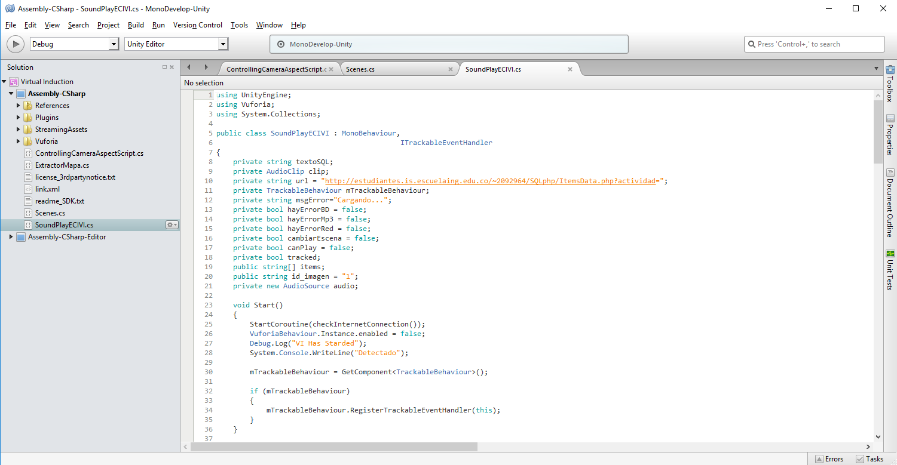

Damos click en nuestro personaje 3d dentro de unity, nos vamos a la sección inspector, le hacemos click al botón add componen y añadimos nuestro script SoundPlay.

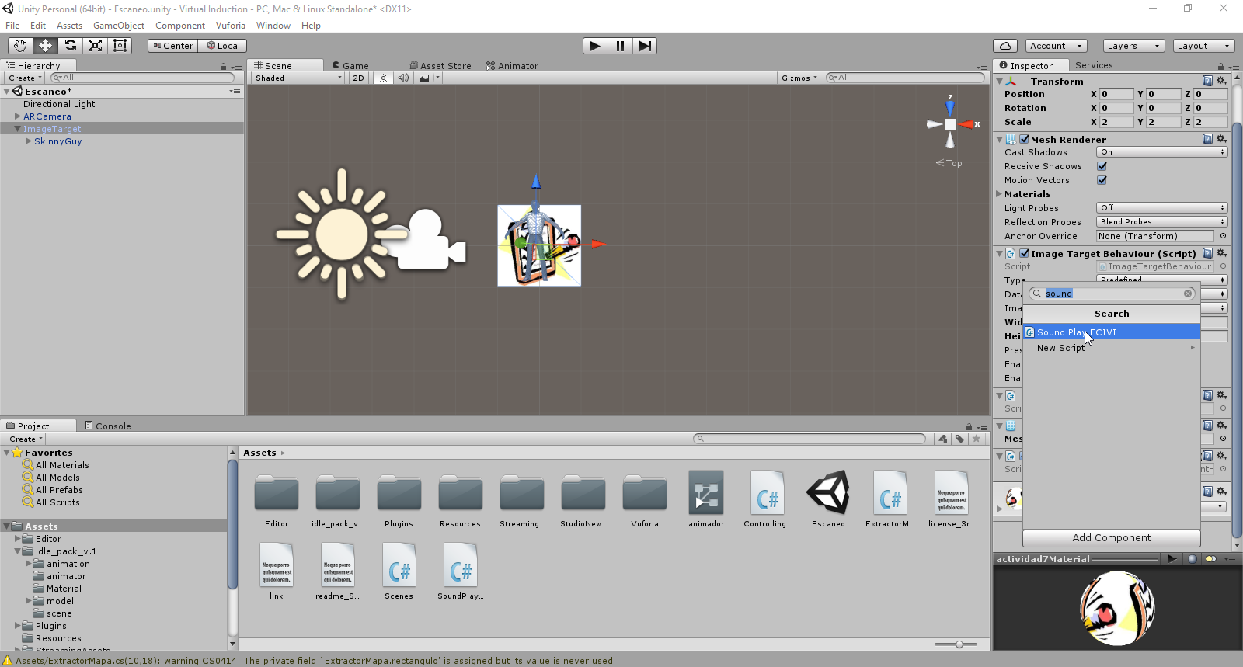

Ahora configuramos el numero de la imagen.

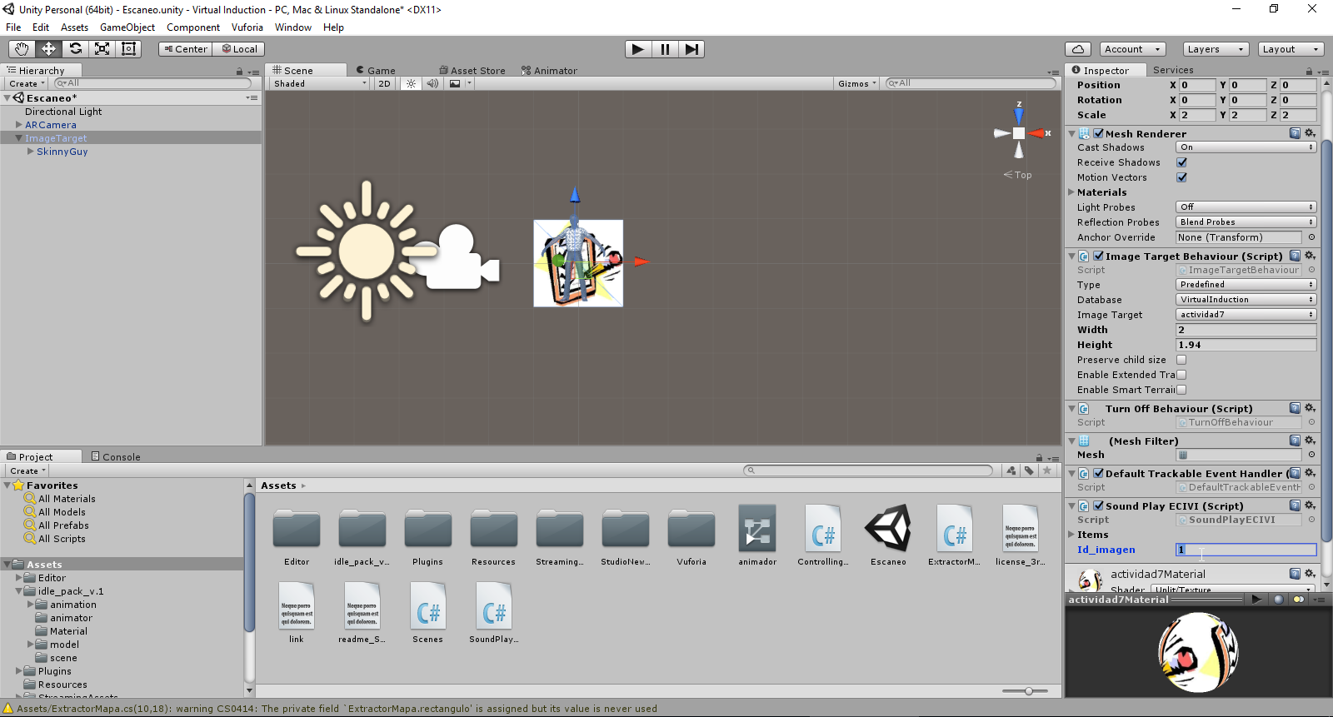

Ya tenemos configurado nuestro personaje, ahora tenemos que configurar la siguiente escena que consta del mapa guía que se muestra. Para esto creamos dos scripts de C# nuevos, uno que se llame Scenes y otro que se llame ExtractorMapa. [1] [6]

Para Scenes copiamos y pegamos este código que creamos en SmartDis2.

using System.Collections.Generic;  
using UnityEngine.SceneManagement;  
  
public static class Scenes  
{  
  
    private static Dictionary<string, string> parameters;  
  
    public static void Load(string sceneName, Dictionary<string, string> parameters = null)  
    {  
        Scenes.parameters = parameters;  
        SceneManager.LoadScene(sceneName);  
    }  
  
    public static void Load(string sceneName, string paramKey, string paramValue)  
    {  
        Scenes.parameters = new Dictionary<string, string>();  
        Scenes.parameters.Add(paramKey, paramValue);  
        SceneManager.LoadScene(sceneName);  
    }  
  
    public static Dictionary<string, string> getSceneParameters()  
    {  
        return parameters;  
    }  
  
    public static string getParam(string paramKey)  
    {  
        if (parameters == null) return "";  
        return parameters[paramKey];  
    }  
  
    public static void setParam(string paramKey, string paramValue)  
    {  
        if (parameters == null)  
            Scenes.parameters = new Dictionary<string, string>();  
        Scenes.parameters.Add(paramKey, paramValue);  
    }  
  
}

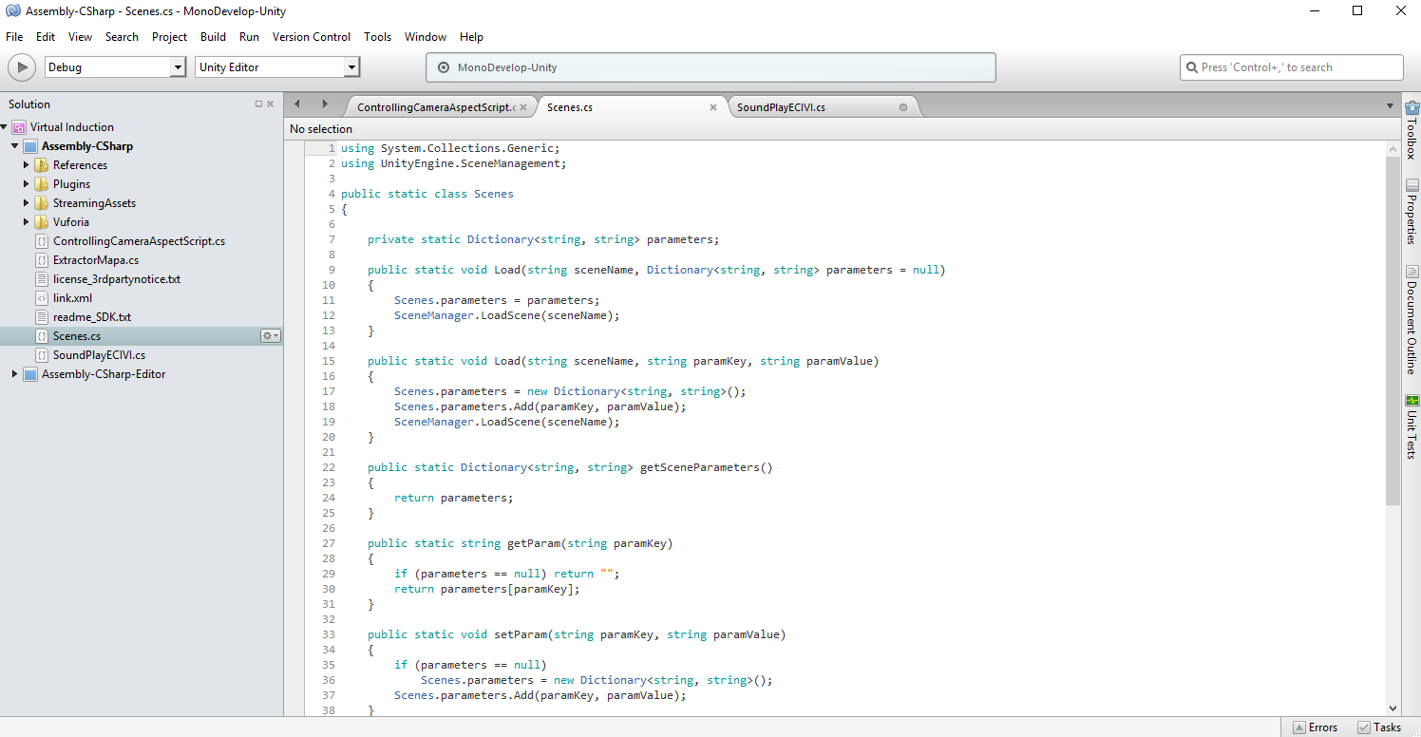

Y para ExtractorMapa este código

using System.Collections;  
using UnityEngine;  
  
public class ExtractorMapa : MonoBehaviour {  
  
    private string msgError = "";  
    private bool hayError = false;  
    private bool mostrarMap = false;  
    private WWW www;  
    private Rect rectangulo = new Rect(Screen.width / 3, Screen.height / 3, Screen.width, Screen.width);  
      
  
    *// Use this for initialization*  
    void Start () {  
  
        StartCoroutine(getImage());  
  
    }  
  
    IEnumerator getImage() {  
  
        *// Start a download of the given URL*  
        msgError = "Cargando Mapa";  
        string url;  
        url = Scenes.getParam("mapa");  
  
        string[] items;  
        items = url.Split('|');  
  
        www = new WWW(items[0]);  
  
        *// Wait for download to complete*  
        yield return www;  
  
        if (www.error != null)  
        {  
            Debug.Log("Error en mapa recibido");  
            Debug.Log(items[0]);  
            msgError = System.Environment.NewLine + System.Environment.NewLine + "ERROR EN LINK MAPA" + System.Environment.NewLine + "Informar al administrador" + System.Environment.NewLine + "ID_IMAGEN=" + items[1];  
            hayError = true;  
            StartCoroutine(getImage());  
        }  
        else {  
            hayError = false;  
            mostrarMap = true;  
            StartCoroutine(Esperar());  
            *// assign texture*  
            *//Renderer renderer = GetComponent<Renderer>();*  
            *//renderer.material.mainTexture = www.texture;*  
        }  
    }  
  
    void OnGUI()  
    {  
  
        if (hayError || !mostrarMap)  
        {  
            GUI.enabled = true;  
            GUI.Box(new Rect(0, Screen.height / 3, Screen.width, Screen.height / 3), msgError);  
        }  
        else  
        {  
            GUI.enabled = false;  
            if (mostrarMap) {  
                GUI.color = Color.white;  
                float div = (float)4.5;  
                GUI.Label(new Rect(0, Screen.height / div, Screen.width, Screen.width), www.texture);  
                GUI.Label(new Rect(0, Screen.height / div, Screen.width, Screen.width), www.texture);  
                GUI.Label(new Rect(0, Screen.height / div, Screen.width, Screen.width), www.texture);  
            }  
              
        }  
    }  
  
    IEnumerator Esperar()  
    {  
        yield return www;  
        System.Threading.Thread.Sleep(6000);  
        Scenes.Load("Escaneo");  
    }  
  
}

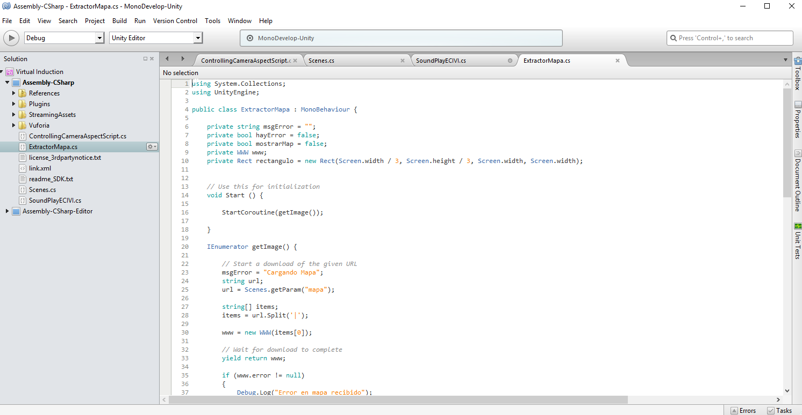

Ahora que ya tenemos ambos scripts que nos ayudaran a cambiar de escena y posteriormente cargar el mapa guía, procedemos a guardar nuestra primera escena, la llamaremos Escaneo.

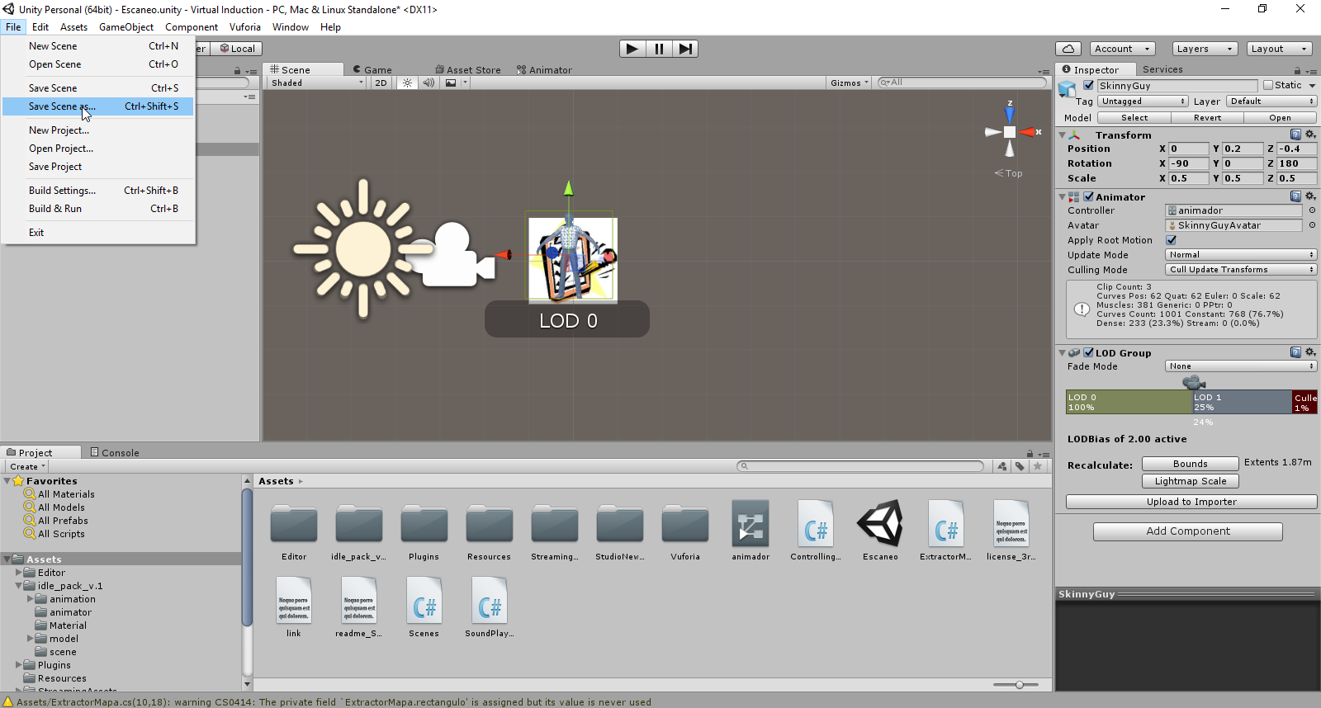

Después de esto creamos una escena que se llame Mapas.

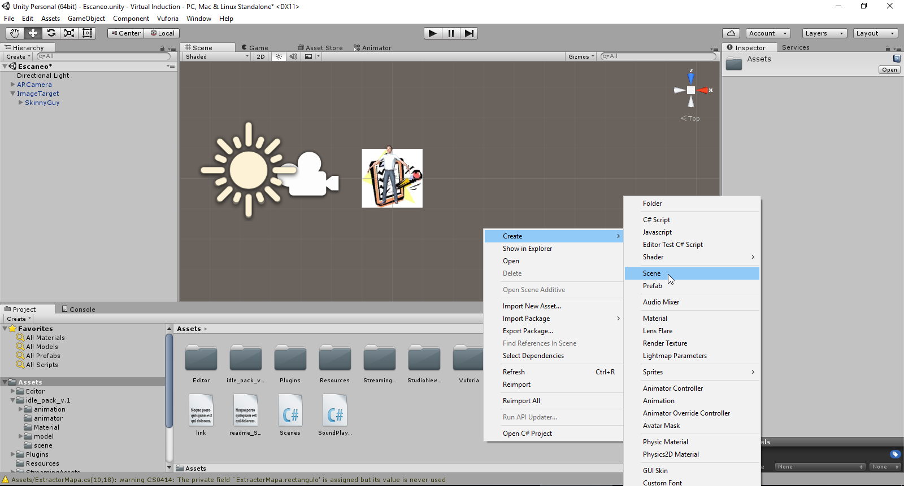

Doble click y entramos a esa escena. Ponemos Camara y Luz direccional en la misma posición que en la escena de Escaneo. La configuración de cámara y luz se diferencia en que la luz tiene y=6 y la cámara y=5.

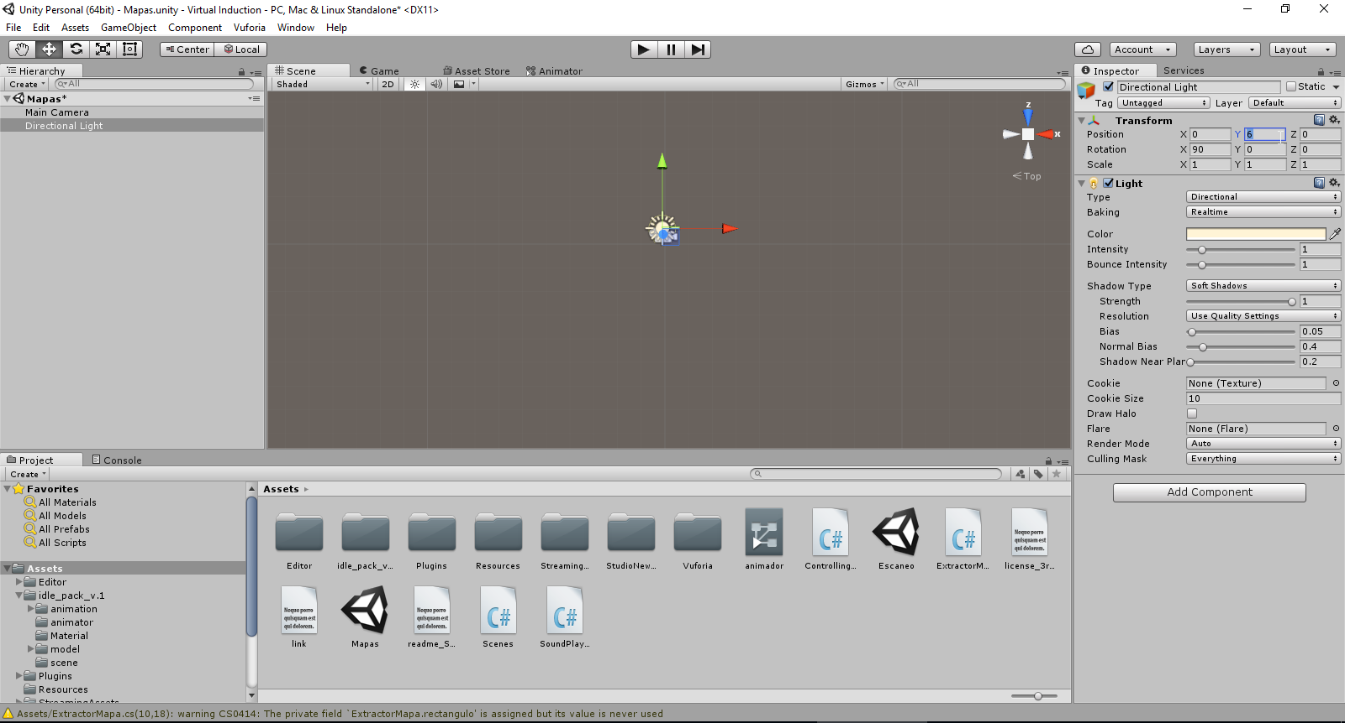

Ahora asociamos el script extractor de mapas a la cámara.

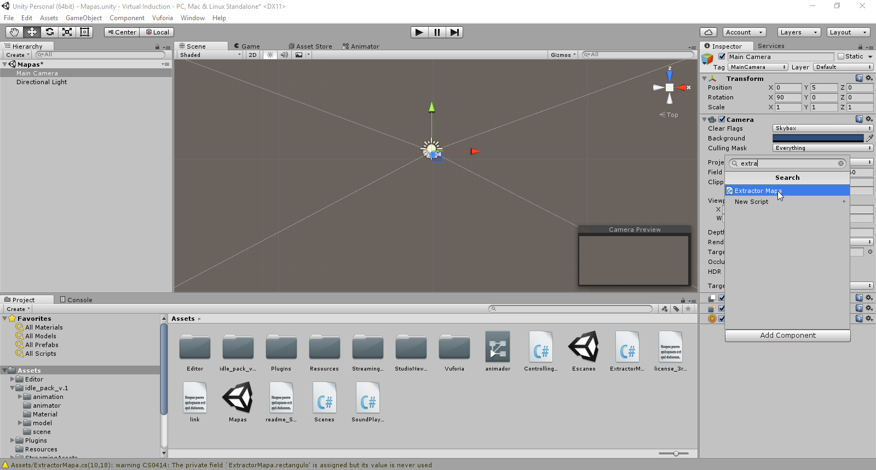

Con esto ya aseguramos que el mapa cargue y desaparezca a los 6 segundos de mostrar el contenido, después de esto regresará a la escena Escaneo.

Creamos un terreno como fondo de la cámara que se encuentra en la escena Mapas, para tener un fondo que deje ver bien el mapa. Para dejar el terreno blanco usamos un material blanco que creamos a base de una imagen en blanco .jpg

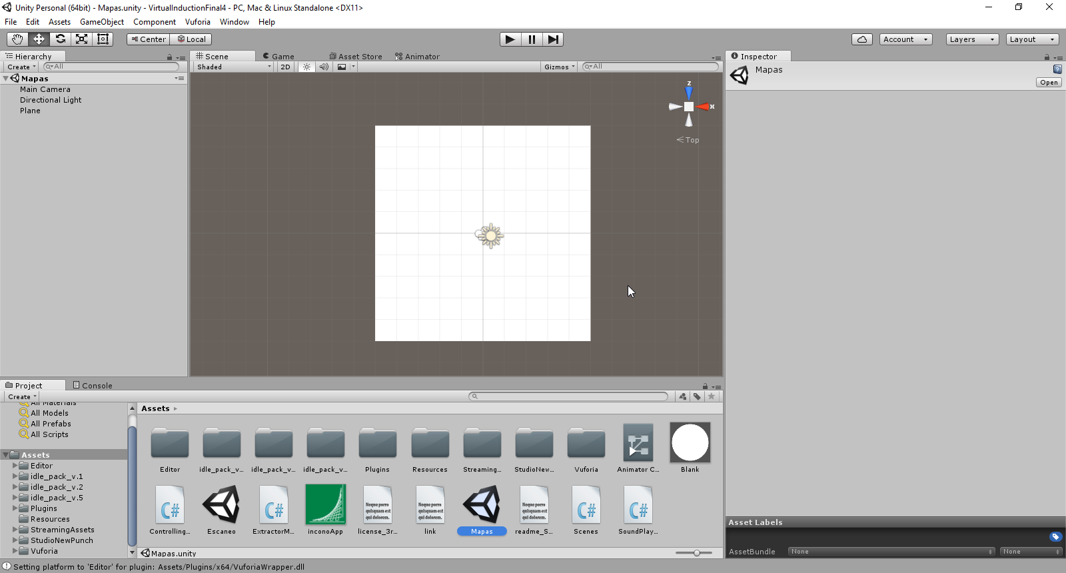

Guardamos las escenas y todo el proyecto. Para tener las otras 21 imágenes, repetimos el proceso, pero cambiamos la imagen, y el id de la imagen dentro del script de cada personaje 3d asociado a la imagen. [7]

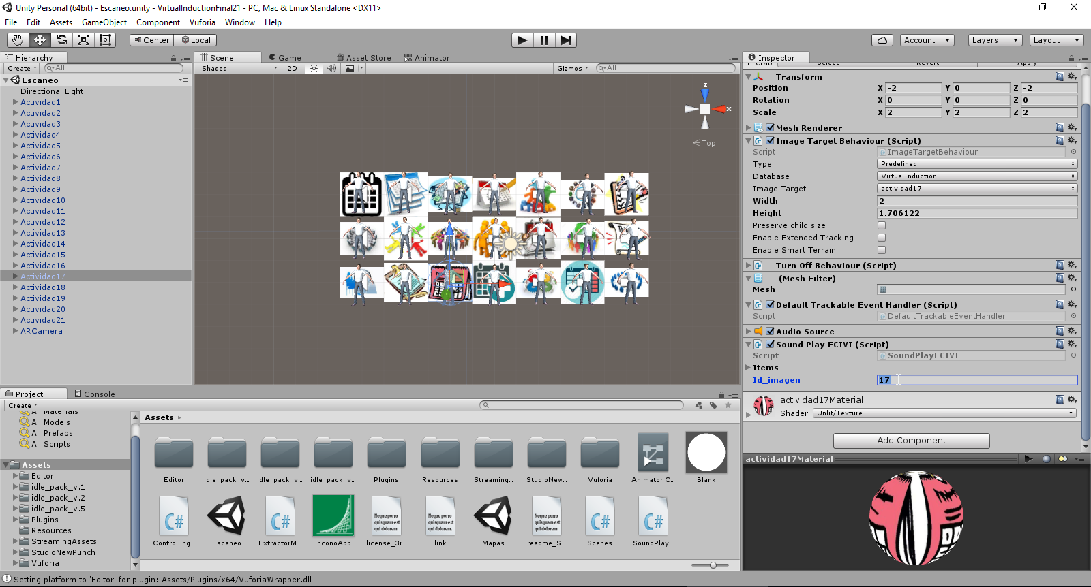

Para probar nuestro proyecto le damos al botón play y probamos con algunas de las imágenes para ver que todo esté en orden.

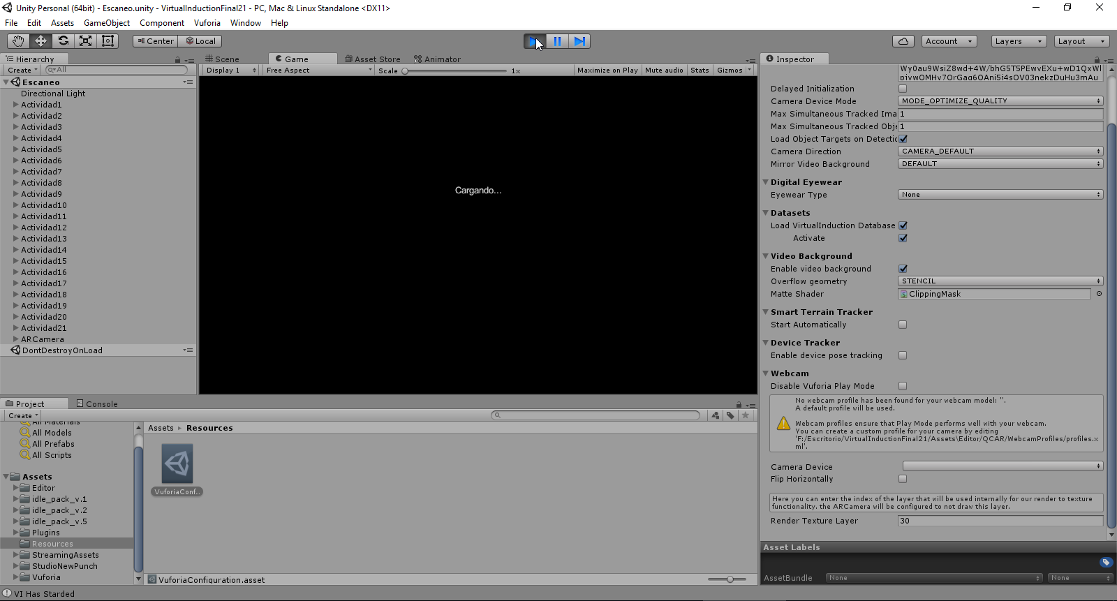

Ahora hay que exportar todo a un apk, para estoy hay que configurar el SDK de Android dentro de unity, para esto seguir el tutorial del siguiente link.

<https://docs.unity3d.com/es/current/Manual/android-sdksetup.html>

Después de esto generamos el apk desde Unity.

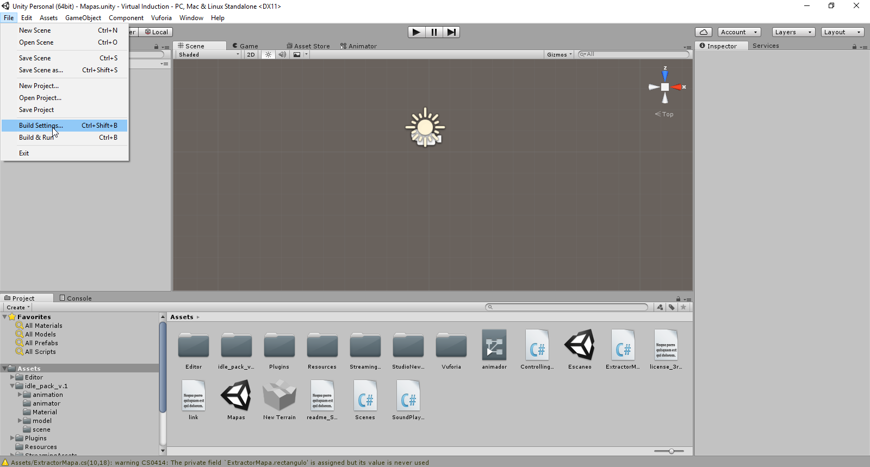

En caso de no tener el módulo de Android, lo descargamos e instalamos.

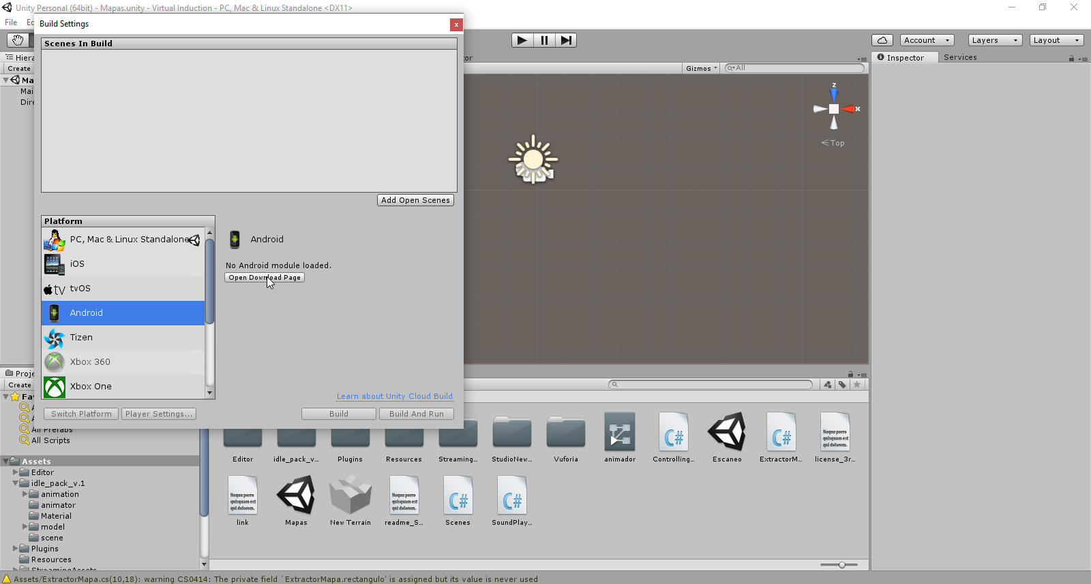

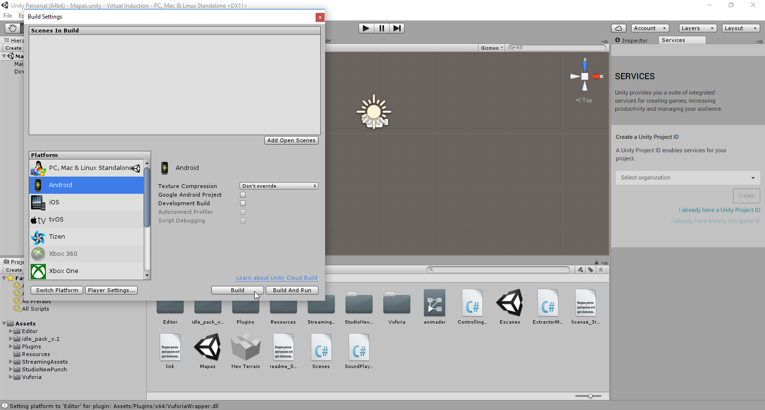

Después de hacer click en build, seleccionamos donde queremos guardar el apk en nuestro computador, después lo pasamos a nuestro teléfono Android, instalamos y probamos que todo estuviera en orden.

# Referencias

|  |  |
| --- | --- |
| [1] | V. Libreria, «Developer Library Vuforia,» 08 12 2015. [En línea]. Available: https://library.vuforia.com/getting-started. |
| [2] | T. Unity, «User Manual Unity 3d,» 25 04 2016. [En línea]. Available: https://docs.unity3d.com/es/current/Manual/UISystem.html. |
| [3] | Lynda.com, «Learn Unity 3D,» 25 06 2015. [En línea]. Available: https://lynda.twu.edu/Unity-3D-training-tutorials/1243-0.html. |
| [4] | F. Winkler, «Unity Tutorial,» 02 08 2013. [En línea]. Available: https://www.cla.purdue.edu/academic/vpa/ad/act/resources/AD41700_Unity3D_workshop01_F13.pdf. |
| [5] | U. Technologies, «Unity Knowledge Base,» 13 02 2016. [En línea]. Available: https://docs.unity3d.com/es/current/Manual/UISystem.html. |
| [6] | V. W. Services, «Vuforia Web Services API,» 25 11 2014. [En línea]. Available: http://www.programmableweb.com/api/vuforia-web-services. |
| [7] | V. Developer, «Vuforia Tool,» 01 02 2016. [En línea]. Available: https://developer.vuforia.com/downloads/tool. |